本科毕业设计项目总体设计、数据字典与任务交接说明
集成大模型智能答疑的在线题库实训管理系统
高中物理 · 化学 · 生物｜题库实训 · 错题分析 · 题目答疑 · 人机协同扩题
项目规划 · 技术架构 · 角色与教学组织 · 表单与文件 · 数据库字段 · 课堂场景 · 分轮次任务 · 多AI交接
项目项 | 当前结论
文档版本 | V3.0
编制日期 | 2026年8月2日
学校选题 | 集成大模型智能答疑的在线题库实训管理系统
工程范围 | 高中物理、化学、生物学习辅助
数据库规范 | pinyin_snake_case（表和字段均小写下划线）
当前阶段 | 方向、角色、账号治理与数据模型已决策；待技术门禁和DDL实证
版本关系 | V3.0取代V1.0、V1.1和V2.0，作为当前统一事实说明

重要说明：本文件是设计与交接基线，不等于功能已经实现。后续仍以代码仓库、数据库迁移脚本、Git状态和实际测试结果为事实来源。

V3.0版本裁决与修订摘要
命名冲突裁决：用户较早的提示中出现过“汉语拼音大驼峰”表名，但随后明确冻结为“数据库pinyin_snake_case、Java标准驼峰”。V2.0误回退到大驼峰。V3.0以最新明确约束为准：数据库使用 ti_mu、zhi_shi_dian、ren_ke_guan_xi 等小写拼音下划线命名；Java映射为 TiMu、ZhiShiDian、RenKeGuanXi。

修订主题 | 旧版本问题 | V3.0最终结论
数据库命名 | V1.0/V2.0曾使用 TiMu 等大驼峰；V1.1虽改为snake_case，但后续上下文未全部同步 | 表与字段统一 pinyin_snake_case；Java类PascalCase、字段lowerCamelCase；API和枚举继续英文
账号治理 | 旧版允许学生注册、教师申请，容易与真实学校场景冲突 | 首版关闭自由注册；学生由管理员Excel批量导入，教师由管理员创建/导入，管理员由初始化或已有管理员授权
教师组织 | 旧版分别使用教师-班级、教师-科目，存在组合歧义 | 使用 ren_ke_guan_xi 表达教师+班级+科目三元关系，不设“精英教师/普通教师”
真实姓名 | 旧文档使用泛化教师称谓 | 演示数据可使用获授权的完整姓名，但权限永远不按姓名硬编码，公开仓库应提供匿名种子数据
题型 | 旧版包含判断、综合题等多种在线行为 | 首版自动判分只做单选、多选、填空；判断可视为二选一；大题只做专题学习和附件展示
智能答疑 | 旧版把AI生成题与错题分析并列 | 围绕当前题目的QQ式有限多轮答疑升级为核心A层，AI生成候选题调整到B层
首页 | 旧版偏登录注册入口 | 新增公共门户首页、角色分入口、静态功能介绍和真实工作台；入口不决定角色
数据与文件 | 旧版只有原则性描述 | 补充学生/题库导入表单、完整字段字典、文件目录、命名、校验、导出和打印设计
任务流程 | 旧版只有大轮次 | 新增R0-R8、小轮次、任务卡、分支、提交、迁移、测试和交接命名规范

内容结构与推荐阅读顺序
部分 | 主要内容 | 阅读时机
1-4 | 项目结论、方向演变、研究目标、功能优先级 | 新对话接管、老师评审、开题和范围冻结
5-8 | 架构技术栈、首页账号治理、角色组织、业务模块 | 正式需求分析和工程初始化前
9-14 | 题型、数据、AI、组卷打印、课堂场景 | 接口、页面、AI与演示设计前
15-18 | 数据库命名、表清单、字段字典、表单与文件 | ER、DDL、前后端契约与导入模板阶段
19-22 | API、安全、测试、论文和风险 | 联调、验收、论文和答辩阶段
23 | 大轮次、小轮次和任务流 | 多AI协作和实际开发推进
附录 | 提示词、枚举、固定词典、任务卡和参考 | 切换AI、封箱交接或查命名时

1. 项目身份、核心结论与冻结范围

1.1 学校选题与工程解释
学校登记选题为“集成大模型智能答疑的在线题库实训管理系统”。工程实现聚焦高中物理、化学、生物，不再把系统包装成全国全科商业题库。题目管理与在线实训是可靠业务地基；大模型用于错因解释、题目上下文答疑、候选变式题生成和学习建议。
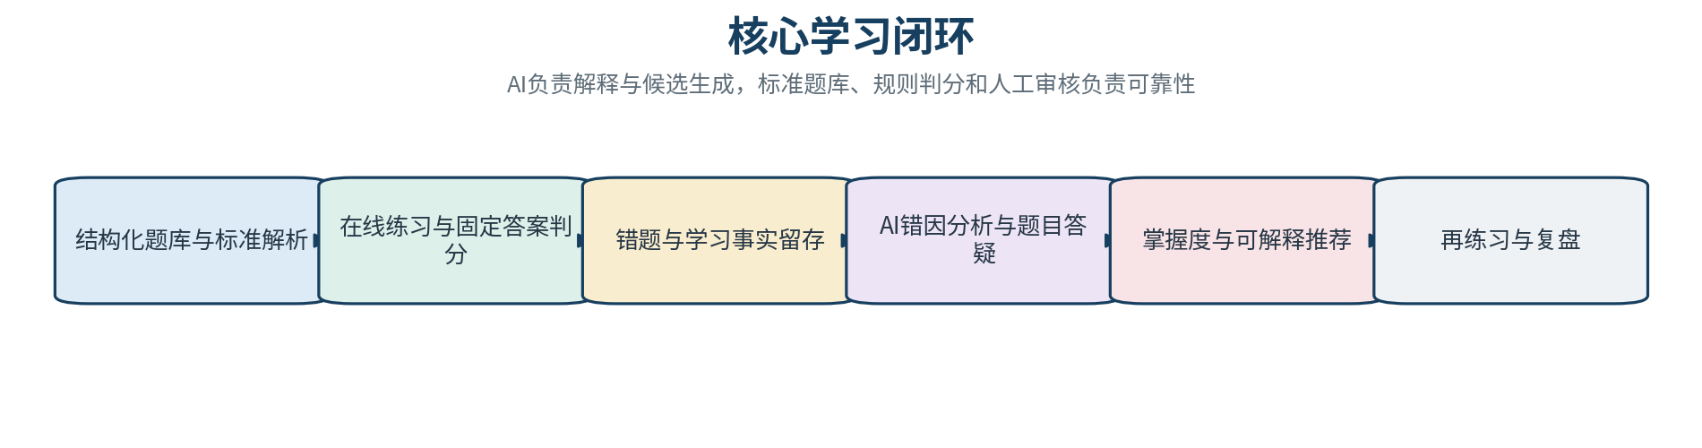
图1 核心学习闭环

1.2 冻结结论
范围项 | V3.0结论 | 设计理由
首期学科 | 物理、化学、生物 | 知识点边界清晰，固定答案题可复用统一练习与判分链路
MVP题量 | 每科10道，共30道合法高质量样本 | 先证明导入、判分、解析、错题和AI链路，避免先陷入数据搬运
目标种子题 | 每科约60道，合计约180道 | 覆盖高频知识点即可，不追求全国全量
固定答案题 | 单选、多选、填空；判断可作为二选一 | 满足老师要求，自动判分边界清晰
综合大题 | 数据库保存元数据与文本摘要，本地文件保存图片/PDF，作为专题学习 | 不做手写识别和自动评分，仍可展示标准解析与AI讲解
AI核心 | 错题结构化分析 + 当前题目有限多轮答疑 | 与“智能答疑”题目直接对应，演示稳定性高于无约束生成
AI扩题 | 母题约束生成候选，校验后PENDING，人工审核发布 | JSON合法不代表学科正确，必须人机协同
账号 | 首版关闭自由注册 | 避免学生自选教师或管理员角色，符合真实学校组织数据来源
教师模型 | 一个TEACHER角色 + 任课关系 + 可选权限 | 不采用精英/普通教师，区别来自班级、科目和操作权限
课堂互动 | 保留完整设计，优先教师演示，抢答等后置 | 不允许WebSocket拖慢核心题库与AI答疑
本地GGUF | 预留Provider接口，有余力再验证 | 低配置电脑不承担本地模型性能验收
系统架构 | 前后端分离的模块化单体 | 保留模块边界，避免微服务运维复杂度

1.3 冻结后的变更规则
- 任何新增学科、题型、角色或AI能力，先评估数据库、接口、前端、数据、测试、工期和论文影响。
- A层核心功能未达到 DONE_VERIFIED 前，B/C/D层功能不得进入主线。
- 老师反馈可以吸收，但必须转换成明确业务规则，不能简单增加模糊角色或无边界聊天。
- 本文档、论文和答辩不得把设计意图写成已经实现。

2. 从全科到物化生：方向演变与决策依据
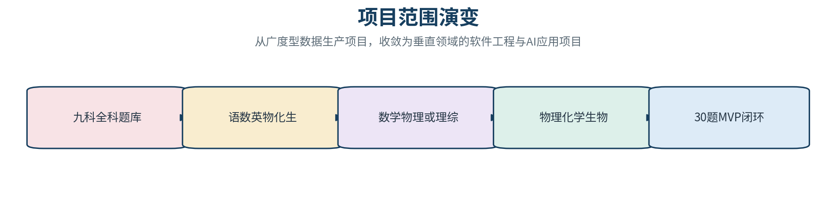
图2 项目范围演变
阶段 | 设想 | 暴露问题 | 决策
初始 | 高中九科通用题库、考试、错题、课堂、画像和多模型 | 作文、听力、主观题、复杂公式、图像、数据授权与长期维护同时出现 | 保留通用架构思想，停止全科数据建设
中期 | 语数英物化生六科 | 语文与英语非标准题型仍重，数学符号和综合题判分继续扩大风险 | 优先结构更统一的理科
分叉评估 | 数学物理重点、理综三科、道路隐患图片识别 | 数学深度会拖入符号/主观评分；道路方向会落入视觉数据和真实场景验证 | 冻结物理、化学、生物
当前 | 少量种子题 + 在线实训 + AI答疑 + 人工审核 | 剩余风险集中在题目质量、AI正确性和范围执行 | 采用30题MVP、A/B/C/D分级和技术门禁

2.1 缩减并非降低含金量
全科版本的主要工作量会消耗在题目采集、清洗、授权、图片公式处理、知识点标注和后台维护，而不是软件工程创新。物化生垂直范围允许系统把时间集中在账号治理、数据模型、在线判分、错题事实、AI答疑、审核流、导入导出和可降级架构上，论文叙事也更完整。

2.2 为什么没有换成道路隐患识别
道路隐患项目的工单闭环清晰，但若不训练视觉模型，容易退化为“上传图片后调用多模态API”；若自行训练，又需要数据集、标注、准确率、真实道路测试和安全责任边界。当前题库方向已有较多设计积累，更适合展示Java全栈、数据库、权限、AI工程和教育业务建模。

3. 研究方向、研究目标、创新点与非目标

3.1 研究方向
- 高中物理、化学、生物固定答案题目的结构化建模、来源追溯与质量审核。
- 结合学生真实答案的错因分类和个性化解释，而不是只重复标准解析。
- 面向当前题目上下文的有限多轮智能答疑与Token控制。
- 基于母题、知识点、题型、难度和变化方式的辅助式候选变式题生成。
- 数据库规则事实与大模型自然语言解释相结合的掌握度、推荐和画像。
- 统一AI Provider、产品身份稳定、模型调用日志、故障降级和本地模型扩展。
- 真实学校班级、任课教师和管理员的数据权限建模。

3.2 研究目标
- 构建公共门户、分角色登录入口和统一认证机制，首版关闭自由注册。
- 实现管理员批量导入学生，维护教师档案、班级和任课关系。
- 完成物化生题目、选项、答案解析、知识点、附件、来源、审核和状态管理。
- 支持单选、多选、填空的在线练习与可重复验证的自动判分。
- 保存学生原始答题事实，形成错题记录、练习结果和知识点掌握度。
- 接入大模型，提供按需错题分析和绑定当前题目的有限多轮答疑。
- 支持Excel/JSON/ZIP导入导出、手动/规则组卷、学生版与答案版打印。
- 设计候选变式题生成人机协同流程，并对AI正确性、可用率和审核成本进行评价。
- 保留课堂互动和本地GGUF适配的拓展路径，但不让其阻塞核心验收。

3.3 稳妥的创新点表述
创新点 | 设计内容 | 禁止夸大
大模型辅助错题解析 | 结合题目、学生答案、正确答案、标准解析和知识点输出结构化错因 | 不声称AI诊断百分之百正确
题目上下文智能答疑 | 只携带当前题目、标准解析、学生答案和有限历史，支持持续追问 | 不做全站万能聊天，也不把闲聊当核心
人机协同题库扩展 | 母题约束生成候选题，经过格式校验、去重、人工审核后发布 | 不写“自动生成高质量题库”
事实与解释分离 | 规则计算正确率、掌握度和推荐，大模型负责解释和学习计划 | 不声称实现复杂自适应算法
可替换式AI服务架构 | DeepSeek API为主，Provider可替换兼容API或本地GGUF服务 | 不把接口抽象本身夸成算法突破
AI可降级 | 模型失败时回退标准解析、规则统计和本地题库推荐 | 不让AI成为单点故障

3.4 明确不做
- 九科全覆盖、全国全部年份和地区试卷建设。
- 绕过登录、验证码、付费墙或反爬限制自动采集商业题库。
- 主观大题自动评分、手写过程识别和作文/听力系统。
- 自行训练大型视觉模型、推荐模型或大语言模型。
- 学生自由注册并自行选择TEACHER或ADMIN角色。
- 精英教师/普通教师等含义模糊的角色层级。
- 微服务、注册中心、分布式事务等超出本科项目规模的基础设施。

4. 功能优先级与MVP边界
等级 | 功能范围 | 验收要求
A 论文必须完成 | 公共首页；统一登录；学生批量导入；教师/班级/任课关系；题库导入审核；单选多选填空练习判分；错题本；标准解析；AI错题分析；题目答疑；基础掌握度与规则推荐 | 必须有代码、迁移脚本、接口和测试证据；AI关闭时核心仍可用
B 第二阶段 | AI候选变式题与审核；规则组卷；Excel/JSON导出；学生版/答案版打印；基础画像报告 | A层稳定后开发，可作为论文实现章节
C 展示增强 | 综合题专题、教师演示、随机点名、全员作答、WebSocket抢答、课堂统计 | 不能阻塞A/B，可只完成教师演示或最小课堂链路
D 探索方向 | 本地GGUF Provider、联网资源检索、多模态图片理解、语义去重、知识图谱、复杂推荐 | 只作为扩展接口或展望，不作为毕业前置条件

4.1 30题MVP闭环
步骤 | 输入/动作 | 必须结果
1 | 管理员导入每科10道合法题 | 30题来源、答案、解析、知识点和附件状态可追溯
2 | 学生账号通过Excel导入并首次登录改密 | 用户、角色、学生档案和班级关系一致
3 | 学生创建练习并提交答案 | 系统对固定答案题稳定判分并保存原始答案、得分、用时
4 | 错误答案进入错题本 | 可查看学生答案、正确答案、标准解析和知识点
5 | 学生点击AI错题分析与答疑 | 结果独立保存；失败时仍显示标准解析
6 | 规则更新掌握度并推荐已发布题目 | 统计结果可复算，推荐原因可解释

5. 总体架构、技术栈与技术验证门禁
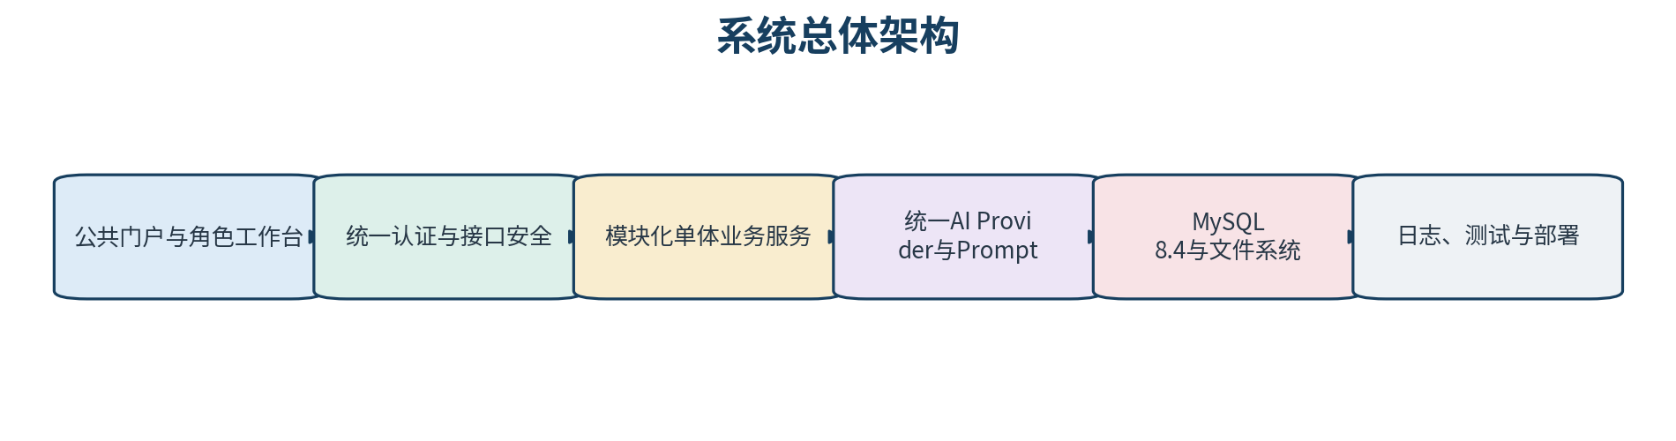
图3 系统总体架构

5.1 架构选择
决策 | 结论 | 原因
前后端分离 | Vue 3前端 + Spring Boot REST后端 | 三类工作台和交互状态多，便于独立开发、联调与部署
模块化单体 | 采用 | 保持业务边界，避免微服务的部署、调用链和分布式事务成本
统一认证 | Spring Security + JWT | 入口可以分开，认证逻辑和后端权限必须统一
持久层 | MyBatis-Plus + 清晰SQL/XML | 基础CRUD简化，复杂统计仍可显式控制SQL
AI适配 | AiModelProvider + AiService | 业务不直接绑定DeepSeek，便于降级和本地模型扩展
文件存储 | 本地相对路径起步，后期可切MinIO | 满足图片/PDF和导入导出，不把文件存成数据库BLOB

5.2 技术栈与定位
层次 | 技术 | 定位 | 优先级
后端语言 | Java 25 | 项目统一JDK；只使用容易解释和维护的语言特性 | 确定，先验证
Web框架 | Spring Boot 4.x / Spring MVC | REST、配置、校验、安全和WebSocket基础 | 主方案，G0验证
构建 | Maven | 依赖和生命周期管理 | 确定
持久层 | MyBatis-Plus | CRUD、分页、逻辑删除和自动填充；复杂查询用XML | 主方案，G0验证
安全 | Spring Security + JWT | 统一登录、角色、权限和数据范围入口 | 确定
前端 | Vue 3 + TypeScript + Vite | 公共门户和学生/教师/管理员工作台 | 确定
UI/状态 | Element Plus + Pinia + Vue Router + Axios | 组件、状态、路由守卫和请求封装 | 确定
可视化 | ECharts | 掌握度、正确率、课堂选项分布 | B/C层
数据库 | MySQL 8.4 LTS | 唯一主业务数据库，用户已升级 | 确定
缓存 | Redis | 验证码、课堂短期状态或热点缓存 | 可选，不作MVP强依赖
文件 | 本地文件系统 → MinIO | 题目图片、原卷、导入包、错误报告和导出文件 | 分阶段
Excel | Apache POI | 学生/题库批量导入导出和报表 | A/B层
打印 | HTML打印页 + window.print() | A4学生版/答案版，浏览器另存PDF | B层
接口文档 | SpringDoc OpenAPI | 接口契约；Knife4j兼容时增强 | 确定/可选
实时通信 | Spring WebSocket | 抢答、全员作答和课堂同步 | C层
部署 | Docker Compose + Nginx | 收尾阶段统一环境 | 后期
AI | DeepSeek API + Provider接口 | 云端主力，支持OpenAI兼容与本地服务 | 确定/扩展

版本核验：Spring Boot官方系统要求页显示4.1.0兼容Java 17至26；MySQL官方将8.4置于LTS路线；MyBatis-Plus官方快速开始提供Spring Boot 4接入说明；DeepSeek官方提供兼容格式和JSON Output。但“官方可选”不等于本项目已验证，必须执行G0门禁。

5.3 技术验证门禁G0
门禁 | 验证内容 | 通过标准 | 失败处理
G0-1 | Boot 4 + Java25 + MyBatis-Plus | 启动、分页、逻辑删除、自动填充、事务通过 | 限定排障时间；失败写ADR并降级稳定组合
G0-2 | Security + JWT | 登录、鉴权、角色切换、越权拒绝通过 | 先简化权限模型，不复制三套认证
G0-3 | MySQL 8.4 + pinyin_snake_case | 本地和Docker/Linux建表、查询、映射一致 | 迁移脚本唯一入口，禁止手工大小写表
G0-4 | 图片与文件链路 | 上传、相对路径、访问、删除和容器挂载通过 | 首版只保留本地存储，MinIO后置
G0-5 | DeepSeek结构化输出 | 记录JSON解析成功、耗时、Token和失败类型 | 纠正一次；仍不稳则文本+人工确认
G0-6 | 打印链路 | A4学生版和答案版不截断、不泄露答案 | 先HTML打印，DOCX导出后置

6. 公共首页、分入口登录与账号治理
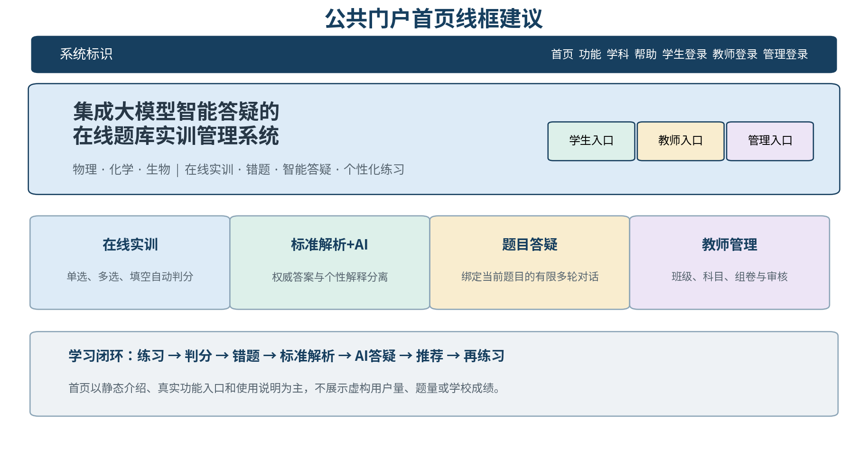
图4 公共门户首页线框

6.1 首页定位
根路径“/”是公共门户，不是简单登录表单。首页主要使用静态样式介绍系统、物化生学科、学习闭环、AI边界和使用说明。可以设计轻量渐变、学科图标、公式或分子装饰，但不展示虚构题量、用户量或成绩提升。
首页区域 | 内容 | 是否动态
顶部导航 | 首页、功能、学科、使用帮助、三类登录入口 | 静态
首屏Hero | 系统名称、工程副标题、学生/教师/管理入口 | 静态
功能卡片 | 在线实训、错题解析、题目答疑、教师管理 | 静态
学科介绍 | 物理、化学、生物及支持题型 | 静态
学习闭环 | 练习→判分→错题→答疑→推荐→再练习 | 静态
登录后摘要 | 若用户已登录，可显示进入工作台按钮 | 轻量动态
页脚 | 毕业设计说明、数据来源和使用须知 | 静态

6.2 分入口、统一认证
前端入口：
/login/student
/login/teacher
/login/admin
统一后端：
POST /api/v1/auth/login
请求仅包含 username、password、expectedRole（仅用于校验入口，不授予角色）
后端必须从 yong_hu_jiao_se 读取真实角色。

学生从管理员入口登录时，系统应返回“当前账号不具备管理员权限”，而不是根据前端提交的角色授予权限。多角色用户登录后可以切换工作台，但每次访问仍由后端鉴权。

6.3 关闭自由注册
人员 | 账号创建方式 | 角色来源 | 首次登录
学生 | 管理员Excel批量导入 | 系统固定绑定STUDENT | 必须修改随机初始密码
教师 | 管理员单独创建或批量导入 | 管理员绑定TEACHER | 必须修改初始密码
管理员 | 初始化脚本或已有管理员授权 | 绑定ADMIN，可与TEACHER并存 | 高风险操作记录日志
多角色教师 | 管理员显式授权 | yong_hu_jiao_se多条关系 | 可切换教师/管理员工作台

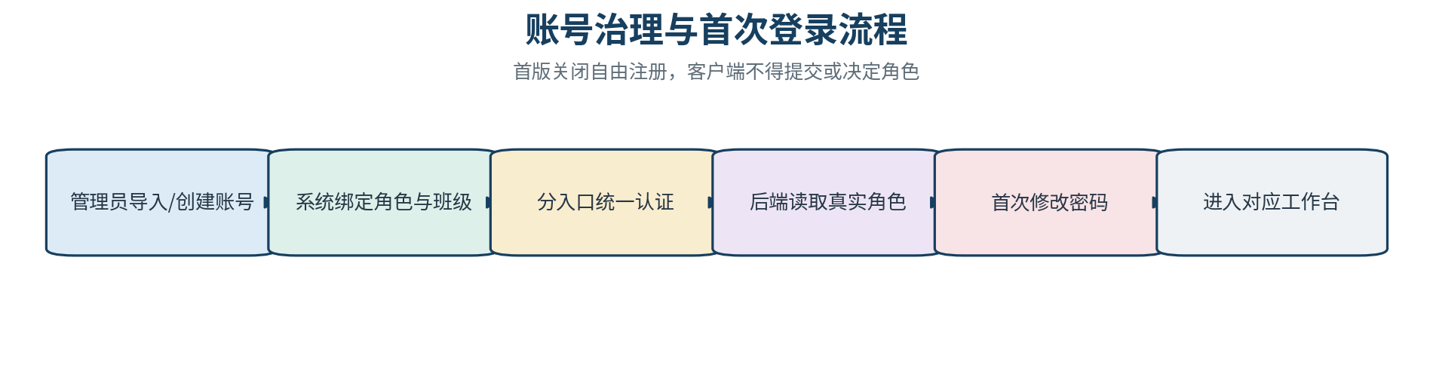
图5 账号治理流程

6.4 学生批量导入
模板字段 | 必填 | 示例 | 校验规则
xue_hao | 是 | 202619901 | 全局唯一；同一文件不得重复
xing_ming | 是 | 李明 | 2-32字符，不允许纯空白
ban_ji_bian_ma | 是 | 199 | 班级必须存在且启用
nian_ji | 是 | 高三 | 使用系统字典值
yong_hu_ming | 否 | 默认等于学号 | 唯一；为空时自动使用学号
chu_shi_mi_ma | 否 | 系统随机生成 | 不得统一使用弱口令示例
zhang_hao_zhuang_tai | 否 | ENABLED | 默认启用

导入阶段 | 处理
上传 | 保存原文件和导入批次，校验扩展名、大小和模板版本
预检查 | 校验必填、重复、班级、账号长度和状态；不写正式数据
预览 | 显示总数、可导入、重复、失败及逐行原因
确认 | 事务创建 yong_hu、yong_hu_jiao_se、xue_sheng_dang_an、ban_ji_xue_sheng
结果 | 生成账号发放表和错误报告，记录操作人和完成时间

7. 角色、真实教师、班级与任课关系

7.1 基础角色
角色 | 获得方式 | 核心能力 | 数据边界
STUDENT | 管理员导入 | 练习、错题、标准解析、AI分析与答疑、掌握度、推荐、课堂参与 | 仅本人数据和所在班级活动
TEACHER | 管理员创建/导入 | 维护任教学科题目、组卷、发布、查看所教班级、候选题审核、课堂 | 仅 ren_ke_guan_xi 授权的班级与科目
ADMIN | 初始化或已有管理员授权 | 账号、角色、班级、任课、全局题库、导入、模型配置和日志 | 全局管理；不按现实职务自动授予

7.2 真实教学组织示例
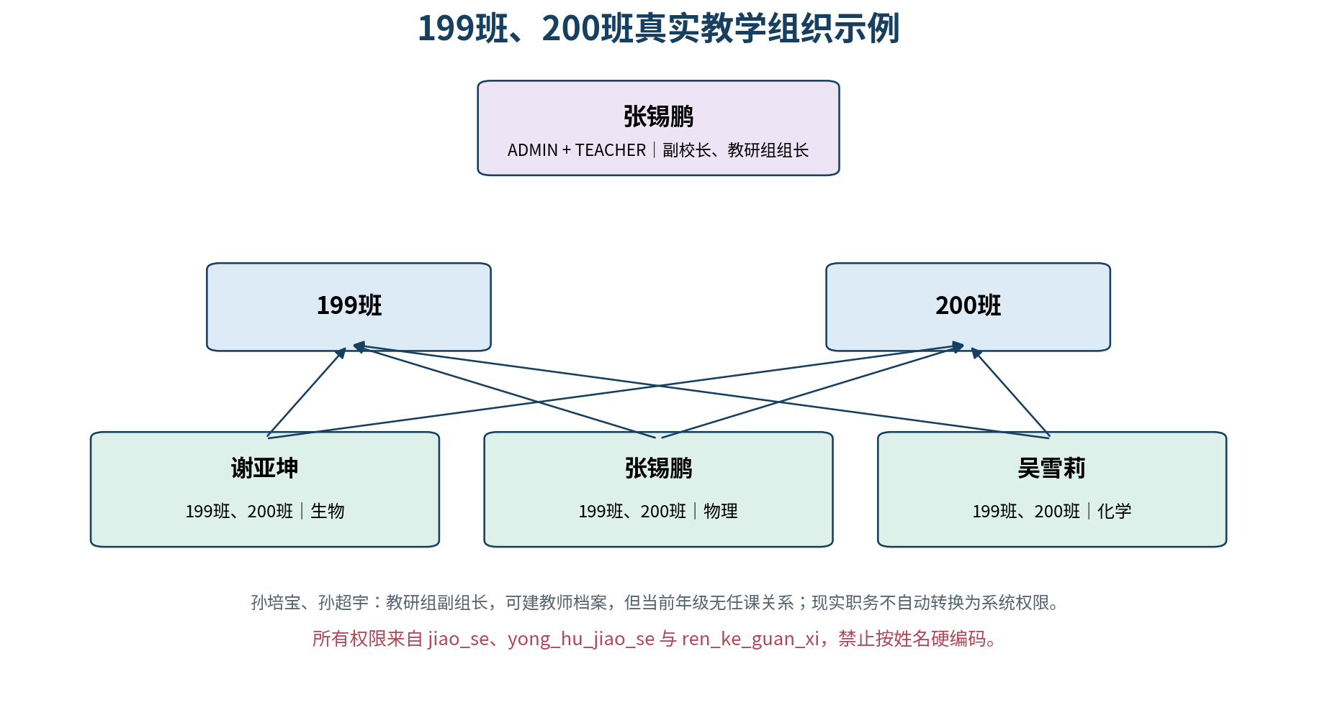
图6 真实教学组织示例
姓名 | 系统角色 | 现实职务 | 任课关系 | 系统说明
张锡鹏 | ADMIN + TEACHER | 副校长、教研组组长 | 199班物理、200班物理 | 管理员和物理教师权限分别校验，不以姓名开后门
谢亚坤 | TEACHER | 生物教师 | 199班生物、200班生物 | 只能查看和维护任教班级/科目的数据
吴雪莉 | TEACHER | 化学教师 | 199班化学、200班化学 | 同上
孙培宝 | TEACHER或仅档案 | 教研组副组长 | 当前年级无任课关系 | 没有任课关系时不能查看199/200班学习数据
孙超宇 | TEACHER或仅档案 | 教研组副组长 | 当前年级无任课关系 | 如需审核权限，应显式授权，不靠职务推断

7.3 为什么使用 ren_ke_guan_xi
把“教师-班级”和“教师-科目”拆成两张独立关系表会产生组合歧义。例如教师同时关联199班、200班和物理、化学，系统无法知道具体在哪个班教哪一科。V3.0使用教师、班级、科目三元关系。
ren_ke_guan_xi
- jiao_shi_id
- ban_ji_id
- ke_mu_id
- shi_fou_zhu_ren_ke
- zhuang_tai
联合唯一：jiao_shi_id + ban_ji_id + ke_mu_id

7.4 真实姓名和隐私边界
- 姓名用于经授权的本地演示、论文或答辩，不作为登录账号、唯一键或权限条件。
- 是否可放入公开GitHub、公开视频和公开截图，应与老师授权范围分别确认。
- 公开仓库应提供匿名演示数据，避免包含真实手机号、身份证、家庭住址等无关信息。
- 所有权限来自角色、权限与任课关系，不允许在代码中编写 if (xingMing.equals("张锡鹏"))。

8. 角色工作台与功能模块

8.1 登录后工作台
工作台 | 首页摘要 | 快捷入口
学生 | 今日练习、错题数、最近答疑、三科掌握度、教师发布任务 | 开始练习、错题本、AI答疑、学习统计
教师 | 任教学科、所教班级、待审核题、近期正确率、高频错题 | 题库、组卷、班级分析、课堂、AI候选审核
管理员 | 学生/教师/班级/题目数量、导入批次、AI状态、异常日志 | 学生导入、教师任课、题库审核、模型配置、日志

8.2 模块清单
模块 | 主要能力 | 级别
portal | 公共首页、功能/学科介绍、登录入口 | A
security | 统一登录、JWT、角色、当前用户、首次改密 | A
user | 用户、学生档案、教师档案、角色、批量导入 | A
teaching | 科目、知识点、班级、任课关系 | A
question | 题目、选项、解析、附件、来源、审核、导入 | A
practice | 练习会话、答题、判分、错题和结果 | A
ai | Provider、错题分析、题目对话、模型配置、调用日志 | A
learning | 知识点掌握、规则推荐、画像 | A/B
paper | 组卷、试卷、发布、打印和导出 | B
classroom | 演示、点名、全员、抢答和统计 | C
system | 数据字典、文件管理、操作日志、系统参数 | A/B

9. 题型边界、题目模型与大题附件

9.1 正式自动判分题型
题型 | 枚举 | 存储 | 判分规则
单选 | SINGLE_CHOICE | 选项表 + 唯一正确选项 | 提交选项标识与正确标识相等
多选 | MULTIPLE_CHOICE | 选项表 + 多个正确选项 | 排序和空格归一后集合完全相等；首版不做少选部分得分
填空 | FILL_BLANK | 标准答案JSON或解析表中的答案结构 | 去首尾空格、统一全半角和指定标点；默认严格匹配，不忽略错别字
判断（可选表现） | SINGLE_CHOICE | A正确/B错误 | 复用单选组件，不新增一套判分分支

9.2 综合大题专题学习模式
物理计算/实验、电路图，化学实验流程/装置图，生物遗传/材料分析等大题不进入自动评分链路。数据库仍保存题目标题、科目、知识点、来源、标准解析和附件索引；图片或PDF存本地目录。学生可以查看、展开标准解析并请求AI讲解。
能力 | 首版处理 | 后期拓展
题目展示 | 结构化文字 + 图片/PDF附件 | 多模态理解或OCR辅助
标准解析 | 人工录入并审核 | 教师多版本补充
学生作答 | 不提交正式评分 | 可上传草稿，仅作自我学习
AI能力 | 基于题干文字/摘要和标准解析讲解 | 多模态模型读取图片
成绩 | 不计正式成绩 | 教师人工评价可另设模块

9.3 题目状态与删除
状态 | 含义 | 允许操作
DRAFT | 字段不完整或教师草稿 | 编辑、补充、未引用时物理删除
PENDING | 导入题或AI候选题待审核 | 审核、退回、修改，不进入练习
PUBLISHED | 审核通过并启用 | 练习、组卷、推荐和课堂抽题
DISABLED | 历史使用过但不再推荐 | 保留答题、错题、试卷和日志关系

被答题、试卷、错题或课堂引用的题目不得物理删除。关键内容修改后应重新审核，必要时形成新版本。

9.4 数据生命周期
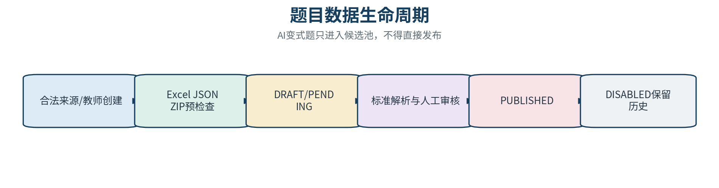
图7 题目数据生命周期

10. 数据策略、质量、版权与批量导入

10.1 分阶段题量
阶段 | 目标 | 用途 | 验收重点
30题MVP | 物理/化学/生物各10题 | 验证完整闭环 | 字段、来源、答案、解析、附件、判分和AI实际运行
种子题库 | 每科约60题，共约180题 | 覆盖高频知识点 | 质量和覆盖优先于数量
AI候选题 | 按需要生成，不设硬数量 | 验证生成和审核 | 正确性、可解性、难度和审核成本
正式题库 | 参考400-500题，非硬毕业指标 | 支撑推荐、组卷和课堂 | 只统计人工审核发布题

10.2 每道正式题最低质量要求
- 题干完整，选项清晰；公式使用LaTeX，图片通过附件关联。
- 存在可验证的正确答案；正式练习题原则上存在标准解析。
- 关联至少一个有效知识点，题型和难度经人工确认。
- 题干、答案、解析分别保存来源和权利状态；COPYRIGHT_UNKNOWN不得发布。
- 内容哈希做完全重复初筛；语义相似度只作人工审核提示。
- AI候选题必须检查学科正确性、答案正确性、可解性和知识点一致性。

10.3 导入格式
格式 | 用途 | 规则
JSON | 离线整理工具与系统之间的机器交换主格式 | 完整保存选项、答案、解析、知识点、来源和附件清单
Excel | 管理员/教师人工整理和批量检查 | 一行一题；多选和知识点使用固定分隔符；图片使用相对文件名
ZIP | 带图片的批量导入 | 包含questions.json或Excel与images/；防路径穿越
PDF/Word | 原卷证据和人工参考 | 不直接写正式数据库，先转换和审核

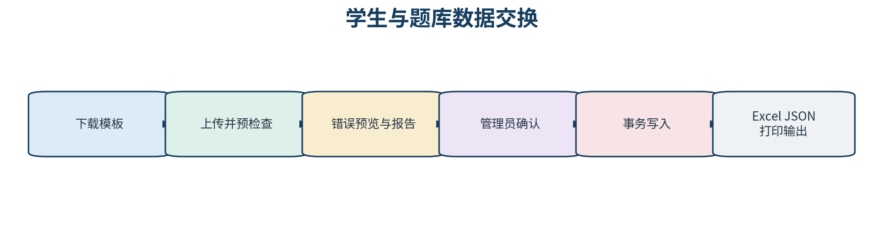
图8 批量导入导出流程

10.4 题库Excel模板字段
ke_mu_code | ti_mu_lei_xing | shi_yong_mo_shi | ti_gan
xuan_xiang_a | xuan_xiang_b | xuan_xiang_c | xuan_xiang_d
zheng_que_da_an | biao_zhun_jie_xi | zhi_shi_dian_codes | nan_du
lai_yuan_lei_xing | nian_fen | di_qu | shi_juan_ming_cheng | ti_hao
fu_jian_lu_jing | quan_li_zhuang_tai | quan_li_yi_ju

10.5 来源权利状态
状态 | 处理
AUTHORIZED | 按授权范围使用并保存说明
OPEN_LICENSE | 保存许可名称、链接和获取日期
PUBLIC_OFFICIAL | 可作为公开官方资料，但仍保存来源和获取日期
USER_PROVIDED | 保存提供者授权说明和原始文件
COPYRIGHT_UNKNOWN | 只能留在原始资料区，禁止发布
RESTRICTED | 不得导入或绕过访问控制

11. 在线练习、固定答案判分、错题与学习事实

11.1 练习创建
学生按科目、知识点、题型、难度和数量创建练习。系统只从PUBLISHED题目中选择，并将本次题目集合冻结到 lian_xi_ti_mu，避免后续题目调整影响已经发生的练习。

11.2 判分规则
题型 | 归一化 | 判定 | 异常
单选 | 去空格、统一大小写 | 与正确选项标识完全一致 | 无效选项拒绝提交
多选 | 拆分、去重、排序 | 选项集合完全一致 | 默认不做部分得分
填空 | trim、全半角、指定标点归一 | 按空位逐项匹配；可配置同义答案 | 空位数量不一致标记错误
重复提交 | 使用会话状态和提交版本 | 已完成会话默认拒绝二次改分 | 管理员修正需留审计记录

11.3 数据事实分层
层次 | 表 | 职责
原始事实 | xue_sheng_da_ti | 保存学生每次答案、得分、用时和提交时间，不被聚合覆盖
错题聚合 | cuo_ti_ji_lu | 累计错误次数、最近错误、复习状态和再次做对情况
练习结果 | xue_xi_jie_guo | 一场练习/测试的总题数、正确数、得分、时长和状态
知识点事实 | xue_sheng_zhi_shi_dian_zhang_wo | 根据答题事实计算次数、正确率和掌握分
推荐/画像 | xue_xi_tui_jian、xue_sheng_hua_xiang | 可重建的派生数据，不能替代原始答题事实

12. AI服务、产品身份、错题分析与题目对话

12.1 统一Provider架构
public interface AiModelProvider {
String providerCode();
AiModelResult chat(AiModelRequest request);
AiHealthStatus health();
}
核心实现：DeepSeekApiProvider
可选实现：OpenAiCompatibleProvider、LocalGgufProvider

题库、练习、错题、画像和课堂模块不得直接调用DeepSeek HTTP接口。AiService统一负责Provider路由、Prompt版本、超时、有限重试、JSON校验、缓存、Token统计、日志和降级。

12.2 产品身份策略
学生端身份回答：用户询问“你是谁”时，回答“我是本系统的理科学习助手”。不主动暴露DeepSeek、模型名称、API地址和密钥。若运行在VSCode扩展中，可说“我是当前VSCode环境中的项目助手”，但不虚假声称“我就是VSCode”。

底层Provider属于系统实现细节。普通学生界面保持稳定产品身份，管理员诊断页和 ai_diao_yong_ri_zhi 必须真实记录提供者、模型、耗时、Token和失败原因。

12.3 AI错题结构化分析
输入 | 输出 | 触发与缓存
题目、学生答案、正确答案、标准解析、知识点 | errorType、errorReason、correctThinking、commonMistakes、reviewSuggestions | 学生主动点击；同一答题记录优先复用；失败不覆盖标准解析

12.4 QQ式题目答疑窗口
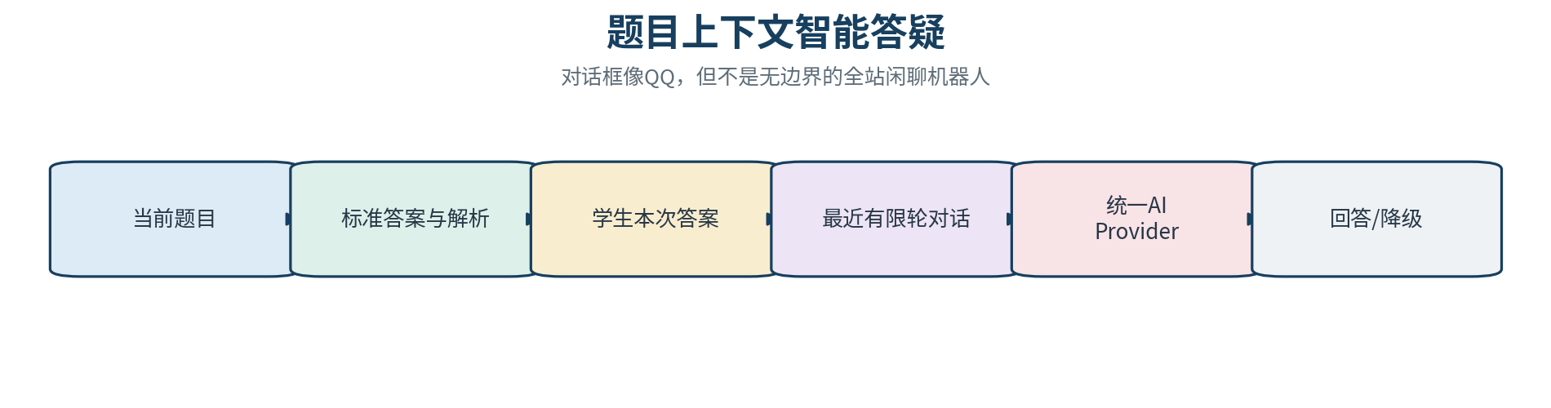
图9 题目上下文智能答疑
设计项 | 规则
入口 | 题目详情页和错题详情页提供“AI答疑”按钮
上下文 | 当前题目、标准答案、标准解析、学生本次答案、最近有限轮消息
范围 | 优先回答物理/化学/生物当前题；拒绝无关闲聊或提示回到学习场景
历史 | 限制轮数和总Token；较长会话生成摘要
存储 | 会话和消息分表；学生只能访问自己的会话
降级 | AI不可用时显示标准解析和友好提示，不暴露异常堆栈

12.5 故障降级
故障 | 系统行为 | 仍可用
API超时/限流 | 有限重试一次，失败返回标准解析或规则结果 | 登录、题库、练习、判分、错题
JSON无效 | Schema校验并允许一次纠正；失败记录日志 | 不写入错误正式数据
Key缺失/欠费 | 关闭AI入口或标记不可用 | 所有非AI业务
本地模型未启动 | 健康检查失败，切换云端或关闭 | 标准解析和规则功能
对话超限 | 摘要或开启新会话 | 旧会话仍可查看

13. AI候选变式题、质量评价、掌握度与推荐

13.1 候选变式题流程
- 教师或管理员选择已审核母题。
- 设置题型、目标难度、变化方式和是否保持知识点。
- 模型返回固定结构的候选题、选项、答案和解析。
- 系统校验字段、选项、答案、题型、解析和完全重复。
- 合格结果写入 ti_mu，状态PENDING、来源AI_GENERATED并关联母题。
- 教师/管理员人工复算和审核，通过后才改为PUBLISHED。

13.2 AI正确性评价
维度 | 判断问题 | 记录方式
学科正确性 | 物理规律、化学计量、生物逻辑是否正确 | 0/1或1-5分
答案正确性 | 答案是否唯一、计算和推导是否一致 | 人工复算、错误类型
可解性 | 条件是否充分、是否矛盾 | 可用/需修改/不可用
知识点一致性 | 是否仍考查目标知识点 | 一致/偏移
难度匹配 | 是否符合基础/同难度/提升 | 目标与人工等级差
重复程度 | 是否只是改数字或近似复制 | 哈希/相似提示+人工判断
审核成本 | 每题需要多少时间和修改 | 分钟、修改字段数

论文建议抽样评价50至100道候选题，报告结构解析成功率、人工可用率、主要错误类别和平均审核耗时。最终样本量必须来自实际生成记录，不提前伪造。

13.3 掌握度与推荐
能力 | 事实计算 | AI作用
知识点掌握 | 答题次数、正确次数、最近表现、难度权重 | 不参与事实计算
薄弱点 | 按掌握分和连续错误排序 | 解释薄弱原因和复习顺序
题目推荐 | 同科目、同知识点、相近难度、排除近期做过题 | 可生成自然语言推荐理由或排序增强
学生画像 | 数据库生成结构化摘要和数据版本 | 把摘要转为可读报告，不发送全部历史

13.4 本地GGUF扩展
项目 | 结论
定位 | D级探索方向，不作为毕业验收条件
接入 | LocalGgufProvider通过HTTP调用llama.cpp等本地推理服务，Spring Boot不直接在JVM加载GGUF
低配电脑 | 不承诺速度、并发和复杂理科推理效果；可以只完成接口、配置、健康检查和降级
论文表述 | 系统预留本地模型适配能力，以降低厂商耦合并为隐私场景提供扩展路径

14. 组卷、测试、导出与打印

14.1 组卷方式
方式 | 设计 | 不足处理
手动组卷 | 教师勾选已发布题目，调整顺序、分值和题型分区 | 提示缺少分值或重复题
规则组卷 | 按科目、知识点、题型、难度、数量和总分抽取 | 返回缺口，不即时生成并发布AI题
班级薄弱点组卷 | 根据班级知识点统计生成候选规则，由教师确认 | 统计不足时退回普通规则
课堂抽题 | 从已发布题中随机，排除近期使用题 | 无匹配时放宽条件

14.2 导出与打印
输出 | 使用者 | 内容
题库Excel | 管理员/教师 | 按科目、知识点、难度、题型、年份、来源和状态导出
题库JSON | 系统迁移/离线工具 | 完整保留选项、解析、来源、附件和关联
学生版试卷 | 学生/教师 | 题目、分值和答题区，不显示答案解析
答案解析版 | 教师 | 题目、正确答案、标准解析、知识点和难度
打印/PDF | 课堂或纸质考试 | 前端A4打印专用HTML，window.print()或另存PDF
DOCX | 教师二次编辑 | 增强项，使用Apache POI XWPF，不阻塞首版

15. 课堂互动场景模拟与异常处理
课堂互动是独立于自主练习和正式测试的第三类场景，属于C级展示增强。课堂表现默认不直接计入正式考试成绩。核心闭环稳定后，优先实现教师演示，再逐步加入点名、全员和抢答。
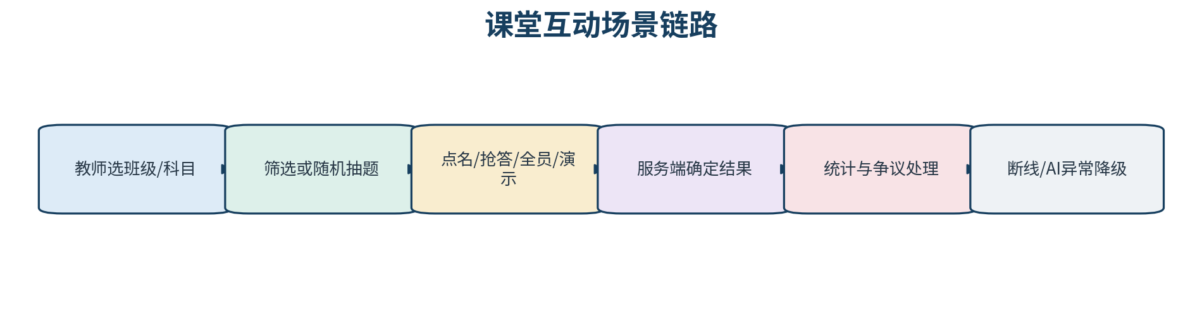
图10 课堂互动链路
场景 | 标准流程 | 对应功能 | 异常与降级
教师演示 | 选班级/科目→抽题→投屏→逐步显示答案/解析/AI讲解 | 隐藏答案、一键换题、全屏、打印 | AI失败回退标准解析；没有学生设备也可演示
随机点名 | 抽题→排除缺席/已回答→随机学生→教师判定 | 签到、历史排除、参与记录 | 无可选学生时放宽条件或结束
开放抢答 | 展示题目→教师开始→学生点击→服务端锁定首位→作答 | WebSocket、条件更新、获胜者和响应时间 | 并发仅一人成功；掉线后以服务端结果为准
全员作答 | 发布固定答案题→限时提交→截止→展示分布和正确率 | 倒计时、提交状态、自动判分、图表 | 未提交记缺答；截止后拒绝提交
题库不足 | 筛选无匹配题 | 提示放宽知识点/难度/题型 | 课堂期间不等待AI生成并自动发布
题目争议 | 发现答案或解析异常 | 标记争议、暂停抽取、创建审核记录 | 题目转DISABLED，历史记录保留
学生迟到 | 活动开始后加入 | 更新参与名单，允许后续题 | 不补记已结束题
学生掉线 | 中途断开 | 状态刷新，随机点名默认排除 | 重连显示服务端最终状态
重复提交 | 学生多次点击 | 服务端幂等和唯一约束 | 仅保留合法首次/最终策略
教师误结束 | 提前关闭活动 | 二次确认，活动状态留痕 | 已提交记录保留，不可静默删除
网络延迟 | 客户端显示顺序不同 | 以服务端时间和数据库条件更新为准 | 不使用客户端时间决定抢答
AI异常 | 课堂讲解失败 | 友好提示和标准解析 | 不影响点名、抢答、提交和统计

15.1 抢答一致性
抢答必须由服务端确定。模块化单体首版可对 ke_tang_ti_mu 执行条件更新：仅当 huo_sheng_xue_sheng_id 为空时写入学生ID，受影响行数为1表示成功。不得依据前端显示时间或客户端时间戳判定。多实例部署才考虑Redis原子操作。

16. 数据库命名规范与总体关系
最终命名规范：数据库表名和字段名统一使用小写拼音 snake_case；Java类使用拼音PascalCase，Java字段使用拼音lowerCamelCase；MyBatis-Plus负责映射。英文表名和数据库大驼峰命名均为废弃方案。

对象 | 规范 | 示例
数据库表 | pinyin_snake_case，单数语义 | ti_mu、zhi_shi_dian、xue_sheng_da_ti
数据库字段 | pinyin_snake_case；主键id；外键*_id | ke_mu_id、ti_mu_lei_xing、chuang_jian_shi_jian
Java Entity | 拼音PascalCase | TiMu、ZhiShiDian、XueShengDaTi
Java字段 | 拼音lowerCamelCase | keMuId、tiMuLeiXing、chuangJianShiJian
Mapper/Service | 类名+后缀 | TiMuMapper、TiMuService、TiMuServiceImpl
DTO/VO | 拼音业务名+英文用途后缀 | TiMuCreateRequest、TiMuDetailVO
API路径 | 英文小写资源 | /api/v1/questions、/api/v1/practice-sessions
枚举 | 英文大写下划线 | PUBLISHED、AI_GENERATED、CONCEPT_ERROR
索引 | idx/uk + 表名 + 关键字段 | idx_ti_mu_ke_mu_zhuang_tai

数据库：ti_mu
Java：TiMu
Mapper：TiMuMapper
Service：TiMuService / TiMuServiceImpl
Controller：TiMuController
@TableName("ti_mu")
public class TiMu {
private Long id;
private Long keMuId;
private String tiMuLeiXing;
private LocalDateTime chuangJianShiJian;
}

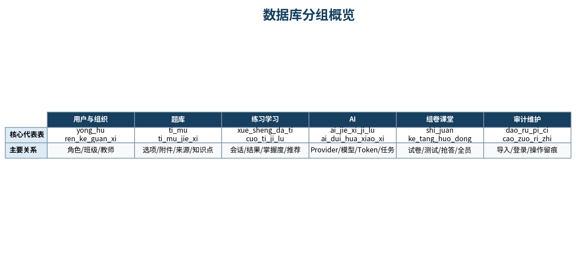
图11 数据库分组概览

16.1 表分级原则
级别 | 含义 | 处理
MVP核心表 | 30题闭环和账号治理必需 | R0-R4建表并进入测试
第二阶段表 | 组卷、AI生成、画像和打印所需 | A层稳定后新增迁移
课堂表 | 点名、全员和抢答所需 | R7再新增，避免早期表爆炸
审计表 | 登录、操作和AI调用留痕 | 与对应高风险功能同步建设

17. 数据库表结构与字段字典
本章给出V3.0设计字段，作为ER图、DDL和前后端契约的基础。最终SQL仍需经过G0技术门禁、索引评审和真实迁移测试。字段统一使用pinyin_snake_case。

17.1 用户、角色与教学组织

yong_hu：用户账号与登录状态
字段 | MySQL类型 | 约束/默认 | 含义 | Java字段
id | BIGINT | PK, AUTO_INCREMENT | 用户主键 | id
yong_hu_ming | VARCHAR(64) | NOT NULL, UK | 登录账号 | yongHuMing
mi_ma_zhai_yao | VARCHAR(255) | NOT NULL | 安全密码摘要 | miMaZhaiYao
xing_ming | VARCHAR(64) | NOT NULL | 完整姓名 | xingMing
zhang_hao_zhuang_tai | VARCHAR(32) | DEFAULT ENABLED | ENABLED/LOCKED/DISABLED | zhangHaoZhuangTai
shi_fou_shou_ci_deng_lu | TINYINT | DEFAULT 1 | 是否首次登录 | shiFouShouCiDengLu
mi_ma_bi_xu_xiu_gai | TINYINT | DEFAULT 1 | 是否强制修改密码 | miMaBiXuXiuGai
zui_hou_deng_lu_shi_jian | DATETIME | NULL | 最近登录时间 | zuiHouDengLuShiJian
chuang_jian_shi_jian | DATETIME | NOT NULL | 创建时间 | chuangJianShiJian
geng_xin_shi_jian | DATETIME | NOT NULL | 更新时间 | gengXinShiJian
yi_shan_chu | TINYINT | DEFAULT 0 | 逻辑删除 | yiShanChu

建议索引：UK(yong_hu_ming)；IDX(zhang_hao_zhuang_tai, yi_shan_chu)

jiao_se：系统角色
字段 | MySQL类型 | 约束/默认 | 含义 | Java字段
id | BIGINT | PK | 主键 | id
jiao_se_bian_ma | VARCHAR(32) | NOT NULL, UK | STUDENT/TEACHER/ADMIN | jiaoSeBianMa
jiao_se_ming_cheng | VARCHAR(64) | NOT NULL | 角色名称 | jiaoSeMingCheng
zhuang_tai | VARCHAR(32) | DEFAULT ENABLED | 状态 | zhuangTai
chuang_jian_shi_jian | DATETIME | NOT NULL | 创建时间 | chuangJianShiJian

yong_hu_jiao_se：用户角色关联
字段 | MySQL类型 | 约束/默认 | 含义 | Java字段
id | BIGINT | PK | 主键 | id
yong_hu_id | BIGINT | NOT NULL, FK | 用户ID | yongHuId
jiao_se_id | BIGINT | NOT NULL, FK | 角色ID | jiaoSeId
chuang_jian_ren_id | BIGINT | NULL | 授权人 | chuangJianRenId
chuang_jian_shi_jian | DATETIME | NOT NULL | 授权时间 | chuangJianShiJian

建议索引：UK(yong_hu_id, jiao_se_id)

quan_xian：细粒度权限字典
字段 | MySQL类型 | 约束/默认 | 含义 | Java字段
id | BIGINT | PK | 主键 | id
quan_xian_bian_ma | VARCHAR(96) | NOT NULL, UK | 如 ti_mu:review | quanXianBianMa
quan_xian_ming_cheng | VARCHAR(96) | NOT NULL | 权限名称 | quanXianMingCheng
mo_kuai | VARCHAR(64) | NOT NULL | 所属模块 | moKuai
zhuang_tai | VARCHAR(32) | DEFAULT ENABLED | 状态 | zhuangTai

jiao_se_quan_xian：角色权限关联
字段 | MySQL类型 | 约束/默认 | 含义 | Java字段
id | BIGINT | PK | 主键 | id
jiao_se_id | BIGINT | NOT NULL, FK | 角色ID | jiaoSeId
quan_xian_id | BIGINT | NOT NULL, FK | 权限ID | quanXianId
chuang_jian_shi_jian | DATETIME | NOT NULL | 创建时间 | chuangJianShiJian

建议索引：UK(jiao_se_id, quan_xian_id)

xue_sheng_dang_an：学生档案
字段 | MySQL类型 | 约束/默认 | 含义 | Java字段
id | BIGINT | PK | 主键 | id
yong_hu_id | BIGINT | NOT NULL, UK, FK | 关联用户 | yongHuId
xue_hao | VARCHAR(64) | NOT NULL, UK | 学号 | xueHao
nian_ji | VARCHAR(32) | NOT NULL | 年级 | nianJi
ru_xue_nian_fen | SMALLINT | NULL | 入学年份 | ruXueNianFen
zhuang_tai | VARCHAR(32) | DEFAULT ENABLED | 状态 | zhuangTai
chuang_jian_shi_jian | DATETIME | NOT NULL | 创建时间 | chuangJianShiJian

jiao_shi_dang_an：教师档案
字段 | MySQL类型 | 约束/默认 | 含义 | Java字段
id | BIGINT | PK | 主键 | id
yong_hu_id | BIGINT | NOT NULL, UK, FK | 关联用户 | yongHuId
gong_hao | VARCHAR(64) | NULL, UK | 教师工号 | gongHao
xing_zheng_zhi_wu | VARCHAR(64) | NULL | 如副校长 | xingZhengZhiWu
jiao_yan_zu_zhi_wu | VARCHAR(64) | NULL | 组长/副组长 | jiaoYanZuZhiWu
jian_jie | VARCHAR(500) | NULL | 展示简介 | jianJie
zhuang_tai | VARCHAR(32) | DEFAULT ENABLED | 状态 | zhuangTai

ban_ji：班级
字段 | MySQL类型 | 约束/默认 | 含义 | Java字段
id | BIGINT | PK | 主键 | id
ban_ji_bian_ma | VARCHAR(32) | NOT NULL, UK | 如199 | banJiBianMa
ban_ji_ming_cheng | VARCHAR(64) | NOT NULL | 如199班 | banJiMingCheng
nian_ji | VARCHAR(32) | NOT NULL | 年级 | nianJi
ru_xue_nian_fen | SMALLINT | NULL | 入学年份 | ruXueNianFen
zhuang_tai | VARCHAR(32) | DEFAULT ENABLED | 状态 | zhuangTai

ban_ji_xue_sheng：班级学生关联
字段 | MySQL类型 | 约束/默认 | 含义 | Java字段
id | BIGINT | PK | 主键 | id
ban_ji_id | BIGINT | NOT NULL, FK | 班级 | banJiId
xue_sheng_id | BIGINT | NOT NULL, FK | 学生档案ID | xueShengId
shi_fou_zhu_ban_ji | TINYINT | DEFAULT 1 | 是否主班级 | shiFouZhuBanJi
zhuang_tai | VARCHAR(32) | DEFAULT ENABLED | 状态 | zhuangTai
jia_ru_shi_jian | DATETIME | NOT NULL | 加入时间 | jiaRuShiJian

建议索引：UK(ban_ji_id, xue_sheng_id)

ren_ke_guan_xi：教师-班级-科目三元任课
字段 | MySQL类型 | 约束/默认 | 含义 | Java字段
id | BIGINT | PK | 主键 | id
jiao_shi_id | BIGINT | NOT NULL, FK | 教师档案ID | jiaoShiId
ban_ji_id | BIGINT | NOT NULL, FK | 班级ID | banJiId
ke_mu_id | BIGINT | NOT NULL, FK | 科目ID | keMuId
shi_fou_zhu_ren_ke | TINYINT | DEFAULT 1 | 是否主要任课 | shiFouZhuRenKe
zhuang_tai | VARCHAR(32) | DEFAULT ENABLED | 状态 | zhuangTai
chuang_jian_shi_jian | DATETIME | NOT NULL | 创建时间 | chuangJianShiJian

建议索引：UK(jiao_shi_id, ban_ji_id, ke_mu_id)；IDX(ban_ji_id, ke_mu_id, zhuang_tai)

17.2 科目、知识点与题库

ke_mu：科目
字段 | MySQL类型 | 约束/默认 | 含义 | Java字段
id | BIGINT | PK | 主键 | id
ke_mu_bian_ma | VARCHAR(32) | NOT NULL, UK | PHYSICS/CHEMISTRY/BIOLOGY | keMuBianMa
ke_mu_ming_cheng | VARCHAR(32) | NOT NULL | 物理/化学/生物 | keMuMingCheng
pai_xu | INT | DEFAULT 0 | 显示顺序 | paiXu
zhuang_tai | VARCHAR(32) | DEFAULT ENABLED | 状态 | zhuangTai

zhi_shi_dian：树形知识点
字段 | MySQL类型 | 约束/默认 | 含义 | Java字段
id | BIGINT | PK | 主键 | id
ke_mu_id | BIGINT | NOT NULL, FK | 科目ID | keMuId
fu_zhi_shi_dian_id | BIGINT | NULL, FK | 父节点 | fuZhiShiDianId
zhi_shi_dian_bian_ma | VARCHAR(64) | NOT NULL, UK | 稳定编码 | zhiShiDianBianMa
zhi_shi_dian_ming_cheng | VARCHAR(128) | NOT NULL | 名称 | zhiShiDianMingCheng
ceng_ji | TINYINT | NOT NULL | 树层级 | cengJi
pai_xu | INT | DEFAULT 0 | 显示顺序 | paiXu
zhuang_tai | VARCHAR(32) | DEFAULT ENABLED | 状态 | zhuangTai

建议索引：UK(zhi_shi_dian_bian_ma)；IDX(ke_mu_id, fu_zhi_shi_dian_id)

ti_mu：题目公共主表
字段 | MySQL类型 | 约束/默认 | 含义 | Java字段
id | BIGINT | PK | 主键 | id
ke_mu_id | BIGINT | NOT NULL, FK | 科目 | keMuId
fu_ti_mu_id | BIGINT | NULL, FK | 母题/父题 | fuTiMuId
ti_mu_lei_xing | VARCHAR(32) | NOT NULL | SINGLE_CHOICE等 | tiMuLeiXing
shi_yong_mo_shi | VARCHAR(32) | NOT NULL | ONLINE_PRACTICE/TOPIC_LEARNING | shiYongMoShi
ti_gan | LONGTEXT | NOT NULL | 题干Markdown/HTML+LaTeX | tiGan
nan_du | TINYINT | NOT NULL | 1-5 | nanDu
lai_yuan_lei_xing | VARCHAR(32) | NOT NULL | REAL_EXAM/AI_GENERATED/TEACHER_CREATED | laiYuanLeiXing
nian_fen | SMALLINT | NULL | 年份 | nianFen
di_qu | VARCHAR(64) | NULL | 地区 | diQu
shi_juan_ming_cheng | VARCHAR(255) | NULL | 试卷名 | shiJuanMingCheng
ti_hao | VARCHAR(32) | NULL | 原卷题号 | tiHao
nei_rong_ha_xi | CHAR(64) | NOT NULL | SHA-256等 | neiRongHaXi
zhuang_tai | VARCHAR(32) | NOT NULL | DRAFT/PENDING/PUBLISHED/DISABLED | zhuangTai
chuang_jian_ren_id | BIGINT | NOT NULL, FK | 创建人 | chuangJianRenId
chuang_jian_shi_jian | DATETIME | NOT NULL | 创建时间 | chuangJianShiJian
geng_xin_shi_jian | DATETIME | NOT NULL | 更新时间 | gengXinShiJian
yi_shan_chu | TINYINT | DEFAULT 0 | 逻辑删除 | yiShanChu

建议索引：IDX(ke_mu_id, ti_mu_lei_xing, nan_du, zhuang_tai)；IDX(fu_ti_mu_id)；IDX(nei_rong_ha_xi)

ti_mu_xuan_xiang：题目选项
字段 | MySQL类型 | 约束/默认 | 含义 | Java字段
id | BIGINT | PK | 主键 | id
ti_mu_id | BIGINT | NOT NULL, FK | 题目ID | tiMuId
xuan_xiang_biao_shi | VARCHAR(8) | NOT NULL | A/B/C/D | xuanXiangBiaoShi
xuan_xiang_nei_rong | LONGTEXT | NOT NULL | 选项文本/LaTeX | xuanXiangNeiRong
shi_fou_zheng_que | TINYINT | NOT NULL | 是否正确 | shiFouZhengQue
pai_xu | INT | NOT NULL | 顺序 | paiXu

建议索引：UK(ti_mu_id, xuan_xiang_biao_shi)

ti_mu_jie_xi：答案与解析
字段 | MySQL类型 | 约束/默认 | 含义 | Java字段
id | BIGINT | PK | 主键 | id
ti_mu_id | BIGINT | NOT NULL, FK | 题目ID | tiMuId
jie_xi_lei_xing | VARCHAR(32) | NOT NULL | STANDARD/TEACHER/AI | jieXiLeiXing
zheng_que_da_an | LONGTEXT | NOT NULL | 答案文本或JSON | zhengQueDaAn
jie_xi_nei_rong | LONGTEXT | NOT NULL | 解析内容 | jieXiNeiRong
shi_fou_zhu_jie_xi | TINYINT | DEFAULT 0 | 是否主解析 | shiFouZhuJieXi
chuang_jian_ren_id | BIGINT | NULL | 创建者 | chuangJianRenId
chuang_jian_shi_jian | DATETIME | NOT NULL | 创建时间 | chuangJianShiJian

ti_mu_fu_jian：题目图片/PDF附件
字段 | MySQL类型 | 约束/默认 | 含义 | Java字段
id | BIGINT | PK | 主键 | id
ti_mu_id | BIGINT | NOT NULL, FK | 题目ID | tiMuId
fu_jian_wei_zhi | VARCHAR(32) | NOT NULL | STEM/OPTION/ANALYSIS | fuJianWeiZhi
wen_jian_lei_xing | VARCHAR(32) | NOT NULL | IMAGE/PDF | wenJianLeiXing
yuan_wen_jian_ming | VARCHAR(255) | NOT NULL | 原文件名 | yuanWenJianMing
cun_chu_wen_jian_ming | VARCHAR(255) | NOT NULL | 安全存储名 | cunChuWenJianMing
xiang_dui_lu_jing | VARCHAR(500) | NOT NULL | 相对路径 | xiangDuiLuJing
nei_rong_lei_xing | VARCHAR(128) | NOT NULL | MIME | neiRongLeiXing
wen_jian_da_xiao | BIGINT | NOT NULL | 字节数 | wenJianDaXiao
wen_jian_ha_xi | CHAR(64) | NOT NULL | 完整性/去重 | wenJianHaXi
pai_xu | INT | DEFAULT 0 | 显示顺序 | paiXu
chuang_jian_shi_jian | DATETIME | NOT NULL | 上传时间 | chuangJianShiJian

ti_mu_zhi_shi_dian：题目知识点关联
字段 | MySQL类型 | 约束/默认 | 含义 | Java字段
id | BIGINT | PK | 主键 | id
ti_mu_id | BIGINT | NOT NULL, FK | 题目 | tiMuId
zhi_shi_dian_id | BIGINT | NOT NULL, FK | 知识点 | zhiShiDianId
shi_fou_zhu_yao | TINYINT | DEFAULT 0 | 是否主要知识点 | shiFouZhuYao

建议索引：UK(ti_mu_id, zhi_shi_dian_id)

ti_mu_lai_yuan：题干/答案/解析分项来源
字段 | MySQL类型 | 约束/默认 | 含义 | Java字段
id | BIGINT | PK | 主键 | id
ti_mu_id | BIGINT | NOT NULL, FK | 题目 | tiMuId
lai_yuan_bu_fen | VARCHAR(32) | NOT NULL | STEM/ANSWER/ANALYSIS | laiYuanBuFen
lai_yuan_ming_cheng | VARCHAR(255) | NOT NULL | 来源名称 | laiYuanMingCheng
lai_yuan_di_zhi | VARCHAR(1000) | NULL | 网页/文件地址 | laiYuanDiZhi
lai_yuan_lei_bie | VARCHAR(32) | NOT NULL | OFFICIAL/USER/OPEN等 | laiYuanLeiBie
quan_li_zhuang_tai | VARCHAR(32) | NOT NULL | AUTHORIZED等 | quanLiZhuangTai
quan_li_yi_ju | VARCHAR(1000) | NULL | 授权或许可说明 | quanLiYiJu
huo_qu_shi_jian | DATETIME | NULL | 获取时间 | huoQuShiJian

dao_ru_pi_ci：批量导入批次
字段 | MySQL类型 | 约束/默认 | 含义 | Java字段
id | BIGINT | PK | 主键 | id
dao_ru_lei_xing | VARCHAR(32) | NOT NULL | STUDENT_IMPORT/QUESTION_IMPORT | daoRuLeiXing
yuan_wen_jian_ming | VARCHAR(255) | NOT NULL | 上传文件名 | yuanWenJianMing
cun_chu_lu_jing | VARCHAR(500) | NOT NULL | 原文件保存路径 | cunChuLuJing
zong_shu | INT | DEFAULT 0 | 总行数 | zongShu
cheng_gong_shu | INT | DEFAULT 0 | 成功数 | chengGongShu
shi_bai_shu | INT | DEFAULT 0 | 失败数 | shiBaiShu
chong_fu_shu | INT | DEFAULT 0 | 重复数 | chongFuShu
zhuang_tai | VARCHAR(32) | NOT NULL | UPLOADED/VALIDATED/IMPORTED/FAILED | zhuangTai
cuo_wu_bao_gao_lu_jing | VARCHAR(500) | NULL | 错误报告 | cuoWuBaoGaoLuJing
cao_zuo_ren_id | BIGINT | NOT NULL | 操作者 | caoZuoRenId
chuang_jian_shi_jian | DATETIME | NOT NULL | 创建时间 | chuangJianShiJian
wan_cheng_shi_jian | DATETIME | NULL | 完成时间 | wanChengShiJian

ti_mu_shen_he_ji_lu：题目审核轨迹
字段 | MySQL类型 | 约束/默认 | 含义 | Java字段
id | BIGINT | PK | 主键 | id
ti_mu_id | BIGINT | NOT NULL, FK | 题目 | tiMuId
shen_he_ren_id | BIGINT | NOT NULL | 审核人 | shenHeRenId
shen_he_jie_lun | VARCHAR(32) | NOT NULL | APPROVED/REJECTED/RETURNED | shenHeJieLun
shen_he_yi_jian | VARCHAR(1000) | NULL | 意见 | shenHeYiJian
shen_he_qian_zhuang_tai | VARCHAR(32) | NOT NULL | 审核前状态 | shenHeQianZhuangTai
shen_he_hou_zhuang_tai | VARCHAR(32) | NOT NULL | 审核后状态 | shenHeHouZhuangTai
chuang_jian_shi_jian | DATETIME | NOT NULL | 审核时间 | chuangJianShiJian

17.3 练习、错题、结果与推荐

lian_xi_hui_hua：一次自主练习容器
字段 | MySQL类型 | 约束/默认 | 含义 | Java字段
id | BIGINT | PK | 主键 | id
xue_sheng_id | BIGINT | NOT NULL | 学生档案ID | xueShengId
ke_mu_id | BIGINT | NOT NULL | 科目 | keMuId
lian_xi_mo_shi | VARCHAR(32) | NOT NULL | SINGLE/SET | lianXiMoShi
shai_xuan_tiao_jian | JSON | NULL | 知识点/难度/题型 | shaiXuanTiaoJian
ti_mu_shu | INT | NOT NULL | 题目数量 | tiMuShu
zhuang_tai | VARCHAR(32) | NOT NULL | CREATED/IN_PROGRESS/SUBMITTED | zhuangTai
kai_shi_shi_jian | DATETIME | NULL | 开始 | kaiShiShiJian
ti_jiao_shi_jian | DATETIME | NULL | 提交 | tiJiaoShiJian
chuang_jian_shi_jian | DATETIME | NOT NULL | 创建 | chuangJianShiJian

lian_xi_ti_mu：练习冻结题目集合
字段 | MySQL类型 | 约束/默认 | 含义 | Java字段
id | BIGINT | PK | 主键 | id
lian_xi_hui_hua_id | BIGINT | NOT NULL, FK | 练习会话 | lianXiHuiHuaId
ti_mu_id | BIGINT | NOT NULL, FK | 题目 | tiMuId
pai_xu | INT | NOT NULL | 顺序 | paiXu
fen_zhi | DECIMAL(6,2) | DEFAULT 1 | 分值 | fenZhi
ti_mu_kuai_zhao | JSON | NULL | 必要题面快照 | tiMuKuaiZhao

xue_sheng_da_ti：学生原始答题事实
字段 | MySQL类型 | 约束/默认 | 含义 | Java字段
id | BIGINT | PK | 主键 | id
xue_sheng_id | BIGINT | NOT NULL | 学生 | xueShengId
lian_xi_hui_hua_id | BIGINT | NOT NULL | 练习会话 | lianXiHuiHuaId
ti_mu_id | BIGINT | NOT NULL | 题目 | tiMuId
xue_sheng_da_an | LONGTEXT | NOT NULL | 答案文本或JSON | xueShengDaAn
shi_fou_zheng_que | TINYINT | NOT NULL | 是否正确 | shiFouZhengQue
de_fen | DECIMAL(6,2) | NOT NULL | 得分 | deFen
yong_shi_miao | INT | NULL | 用时秒 | yongShiMiao
ti_jiao_ban_ben | INT | DEFAULT 1 | 提交版本 | tiJiaoBanBen
ti_jiao_shi_jian | DATETIME | NOT NULL | 提交时间 | tiJiaoShiJian

建议索引：UK(lian_xi_hui_hua_id, ti_mu_id, ti_jiao_ban_ben)；IDX(xue_sheng_id, ti_jiao_shi_jian)

cuo_ti_ji_lu：学生-题目错题聚合
字段 | MySQL类型 | 约束/默认 | 含义 | Java字段
id | BIGINT | PK | 主键 | id
xue_sheng_id | BIGINT | NOT NULL | 学生 | xueShengId
ti_mu_id | BIGINT | NOT NULL | 题目 | tiMuId
cuo_wu_ci_shu | INT | DEFAULT 1 | 累计错误 | cuoWuCiShu
shou_ci_cuo_wu_shi_jian | DATETIME | NOT NULL | 首次错误 | shouCiCuoWuShiJian
zui_jin_cuo_wu_shi_jian | DATETIME | NOT NULL | 最近错误 | zuiJinCuoWuShiJian
zui_jin_da_ti_id | BIGINT | NOT NULL | 最近答题记录 | zuiJinDaTiId
fu_xi_zhuang_tai | VARCHAR(32) | DEFAULT NEW | NEW/REVIEWING/MASTERED | fuXiZhuangTai
lian_xu_zheng_que_ci_shu | INT | DEFAULT 0 | 复习后连续正确 | lianXuZhengQueCiShu
geng_xin_shi_jian | DATETIME | NOT NULL | 更新时间 | gengXinShiJian

建议索引：UK(xue_sheng_id, ti_mu_id)；IDX(xue_sheng_id, fu_xi_zhuang_tai)

xue_xi_jie_guo：练习/测试结果摘要
字段 | MySQL类型 | 约束/默认 | 含义 | Java字段
id | BIGINT | PK | 主键 | id
xue_sheng_id | BIGINT | NOT NULL | 学生 | xueShengId
jie_guo_lei_xing | VARCHAR(32) | NOT NULL | PRACTICE/TEST/CLASSROOM | jieGuoLeiXing
guan_lian_ye_wu_id | BIGINT | NOT NULL | 关联会话/提交ID | guanLianYeWuId
zong_ti_shu | INT | NOT NULL | 总题数 | zongTiShu
zheng_que_ti_shu | INT | NOT NULL | 正确数 | zhengQueTiShu
de_fen | DECIMAL(8,2) | NOT NULL | 得分 | deFen
man_fen | DECIMAL(8,2) | NOT NULL | 满分 | manFen
yong_shi_miao | INT | NULL | 总用时 | yongShiMiao
wan_cheng_shi_jian | DATETIME | NOT NULL | 完成时间 | wanChengShiJian

xue_sheng_zhi_shi_dian_zhang_wo：知识点掌握事实
字段 | MySQL类型 | 约束/默认 | 含义 | Java字段
id | BIGINT | PK | 主键 | id
xue_sheng_id | BIGINT | NOT NULL | 学生 | xueShengId
zhi_shi_dian_id | BIGINT | NOT NULL | 知识点 | zhiShiDianId
da_ti_ci_shu | INT | DEFAULT 0 | 答题次数 | daTiCiShu
zheng_que_ci_shu | INT | DEFAULT 0 | 正确次数 | zhengQueCiShu
zheng_que_lv | DECIMAL(5,2) | DEFAULT 0 | 正确率 | zhengQueLv
zhang_wo_fen | DECIMAL(5,2) | DEFAULT 0 | 掌握分 | zhangWoFen
zui_jin_da_ti_shi_jian | DATETIME | NULL | 最近答题 | zuiJinDaTiShiJian
geng_xin_shi_jian | DATETIME | NOT NULL | 更新时间 | gengXinShiJian

建议索引：UK(xue_sheng_id, zhi_shi_dian_id)

xue_xi_tui_jian：可解释题目推荐
字段 | MySQL类型 | 约束/默认 | 含义 | Java字段
id | BIGINT | PK | 主键 | id
xue_sheng_id | BIGINT | NOT NULL | 学生 | xueShengId
zhi_shi_dian_id | BIGINT | NULL | 目标知识点 | zhiShiDianId
ti_mu_id | BIGINT | NOT NULL | 推荐题目 | tiMuId
tui_jian_lei_xing | VARCHAR(32) | NOT NULL | WEAK_POINT/REVIEW/SIMILAR | tuiJianLeiXing
tui_jian_yuan_yin | VARCHAR(500) | NOT NULL | 可解释原因 | tuiJianYuanYin
you_xian_ji | INT | DEFAULT 0 | 优先级 | youXianJi
zhuang_tai | VARCHAR(32) | DEFAULT ACTIVE | ACTIVE/DONE/EXPIRED | zhuangTai
chuang_jian_shi_jian | DATETIME | NOT NULL | 生成时间 | chuangJianShiJian

xue_sheng_hua_xiang：学生画像报告
字段 | MySQL类型 | 约束/默认 | 含义 | Java字段
id | BIGINT | PK | 主键 | id
xue_sheng_id | BIGINT | NOT NULL | 学生 | xueShengId
bao_gao_lei_xing | VARCHAR(32) | NOT NULL | WEEKLY/MONTHLY/MANUAL | baoGaoLeiXing
shu_ju_ban_ben | VARCHAR(64) | NOT NULL | 统计数据版本 | shuJuBanBen
jie_gou_hua_zhai_yao | JSON | NOT NULL | 事实摘要 | jieGouHuaZhaiYao
bao_gao_nei_rong | LONGTEXT | NULL | AI自然语言报告 | baoGaoNeiRong
mo_xing_bian_ma | VARCHAR(64) | NULL | 生成模型 | moXingBianMa
chuang_jian_shi_jian | DATETIME | NOT NULL | 生成时间 | chuangJianShiJian

17.4 AI、对话、组卷与课堂

ai_jie_xi_ji_lu：个性化错题分析
字段 | MySQL类型 | 约束/默认 | 含义 | Java字段
id | BIGINT | PK | 主键 | id
xue_sheng_da_ti_id | BIGINT | NOT NULL, UK | 答题记录 | xueShengDaTiId
cuo_wu_lei_xing | VARCHAR(32) | NULL | CONCEPT_ERROR等 | cuoWuLeiXing
cuo_wu_yuan_yin | LONGTEXT | NULL | 错误原因 | cuoWuYuanYin
zheng_que_si_lu | LONGTEXT | NULL | 正确思路 | zhengQueSiLu
yi_cuo_dian | LONGTEXT | NULL | 易错点 | yiCuoDian
fu_xi_jian_yi | LONGTEXT | NULL | 复习建议 | fuXiJianYi
zhuang_tai | VARCHAR(32) | NOT NULL | SUCCESS/FAILED | zhuangTai
ai_diao_yong_ri_zhi_id | BIGINT | NULL | 关联调用日志 | aiDiaoYongRiZhiId
chuang_jian_shi_jian | DATETIME | NOT NULL | 创建时间 | chuangJianShiJian

建议索引：UK(xue_sheng_da_ti_id)

ai_dui_hua_hui_hua：题目答疑会话
字段 | MySQL类型 | 约束/默认 | 含义 | Java字段
id | BIGINT | PK | 主键 | id
xue_sheng_id | BIGINT | NOT NULL | 学生 | xueShengId
ti_mu_id | BIGINT | NOT NULL | 当前题目 | tiMuId
xue_sheng_da_ti_id | BIGINT | NULL | 关联本次答题 | xueShengDaTiId
hui_hua_biao_ti | VARCHAR(255) | NULL | 自动标题 | huiHuaBiaoTi
zhuang_tai | VARCHAR(32) | DEFAULT ACTIVE | ACTIVE/CLOSED | zhuangTai
xiao_xi_shu | INT | DEFAULT 0 | 消息数 | xiaoXiShu
zui_hou_huo_yue_shi_jian | DATETIME | NOT NULL | 最近活跃 | zuiHouHuoYueShiJian
chuang_jian_shi_jian | DATETIME | NOT NULL | 创建 | chuangJianShiJian

ai_dui_hua_xiao_xi：题目答疑消息
字段 | MySQL类型 | 约束/默认 | 含义 | Java字段
id | BIGINT | PK | 主键 | id
hui_hua_id | BIGINT | NOT NULL | 会话 | huiHuaId
xiao_xi_jiao_se | VARCHAR(16) | NOT NULL | SYSTEM/USER/ASSISTANT | xiaoXiJiaoSe
xiao_xi_nei_rong | LONGTEXT | NOT NULL | 消息正文 | xiaoXiNeiRong
shu_ru_token_shu | INT | DEFAULT 0 | 输入Token | shuRuTokenShu
shu_chu_token_shu | INT | DEFAULT 0 | 输出Token | shuChuTokenShu
mo_xing_bian_ma | VARCHAR(64) | NULL | 模型 | moXingBianMa
ai_diao_yong_ri_zhi_id | BIGINT | NULL | 调用日志 | aiDiaoYongRiZhiId
chuang_jian_shi_jian | DATETIME | NOT NULL | 消息时间 | chuangJianShiJian

建议索引：IDX(hui_hua_id, chuang_jian_shi_jian)

ai_sheng_cheng_ren_wu：候选变式题任务
字段 | MySQL类型 | 约束/默认 | 含义 | Java字段
id | BIGINT | PK | 主键 | id
mu_ti_id | BIGINT | NOT NULL | 母题 | muTiId
mu_biao_ti_xing | VARCHAR(32) | NOT NULL | 目标题型 | muBiaoTiXing
mu_biao_nan_du | TINYINT | NOT NULL | 目标难度 | muBiaoNanDu
bian_hua_fang_shi | VARCHAR(32) | NOT NULL | CHANGE_CONTEXT等 | bianHuaFangShi
bao_chi_zhi_shi_dian | TINYINT | DEFAULT 1 | 保持知识点 | baoChiZhiShiDian
prompt_ban_ben | VARCHAR(64) | NOT NULL | Prompt版本 | promptBanBen
mo_xing_bian_ma | VARCHAR(64) | NOT NULL | 模型 | moXingBianMa
zhuang_tai | VARCHAR(32) | NOT NULL | PENDING/RUNNING/SUCCESS/FAILED | zhuangTai
sheng_cheng_ti_mu_id | BIGINT | NULL | 生成候选题 | shengChengTiMuId
shi_bai_yuan_yin | VARCHAR(1000) | NULL | 失败原因 | shiBaiYuanYin
chuang_jian_ren_id | BIGINT | NOT NULL | 发起人 | chuangJianRenId
chuang_jian_shi_jian | DATETIME | NOT NULL | 创建 | chuangJianShiJian

ai_mo_xing_pei_zhi：AI Provider与模型配置
字段 | MySQL类型 | 约束/默认 | 含义 | Java字段
id | BIGINT | PK | 主键 | id
provider_bian_ma | VARCHAR(64) | NOT NULL | DEEPSEEK/LOCAL_GGUF | providerBianMa
mo_xing_bian_ma | VARCHAR(128) | NOT NULL | 模型标识 | moXingBianMa
api_di_zhi | VARCHAR(500) | NULL | 服务地址 | apiDiZhi
mi_yao_pei_zhi_jian | VARCHAR(128) | NULL | 环境变量键名 | miYaoPeiZhiJian
shi_fou_qi_yong | TINYINT | DEFAULT 0 | 启用 | shiFouQiYong
shi_fou_mo_ren | TINYINT | DEFAULT 0 | 默认 | shiFouMoRen
chao_shi_miao | INT | DEFAULT 60 | 超时 | chaoShiMiao
zui_da_token | INT | NULL | 最大Token | zuiDaToken
wen_du | DECIMAL(4,2) | NULL | temperature | wenDu
geng_xin_shi_jian | DATETIME | NOT NULL | 更新时间 | gengXinShiJian

ai_diao_yong_ri_zhi：AI调用事实
字段 | MySQL类型 | 约束/默认 | 含义 | Java字段
id | BIGINT | PK | 主键 | id
ye_wu_lei_xing | VARCHAR(32) | NOT NULL | ERROR_ANALYSIS/CHAT/GENERATE | yeWuLeiXing
ye_wu_id | BIGINT | NULL | 关联业务ID | yeWuId
provider_bian_ma | VARCHAR(64) | NOT NULL | Provider | providerBianMa
mo_xing_bian_ma | VARCHAR(128) | NOT NULL | 模型 | moXingBianMa
prompt_ban_ben | VARCHAR(64) | NULL | Prompt版本 | promptBanBen
shu_ru_token_shu | INT | DEFAULT 0 | 输入Token | shuRuTokenShu
shu_chu_token_shu | INT | DEFAULT 0 | 输出Token | shuChuTokenShu
hao_shi_hao_miao | INT | NULL | 耗时毫秒 | haoShiHaoMiao
jie_guo_zhuang_tai | VARCHAR(32) | NOT NULL | SUCCESS/TIMEOUT/INVALID_JSON等 | jieGuoZhuangTai
shi_bai_yuan_yin | VARCHAR(1000) | NULL | 失败原因 | shiBaiYuanYin
chuang_jian_shi_jian | DATETIME | NOT NULL | 调用时间 | chuangJianShiJian

shi_juan：试卷
字段 | MySQL类型 | 约束/默认 | 含义 | Java字段
id | BIGINT | PK | 主键 | id
shi_juan_ming_cheng | VARCHAR(255) | NOT NULL | 名称 | shiJuanMingCheng
ke_mu_id | BIGINT | NOT NULL | 科目 | keMuId
zu_juan_fang_shi | VARCHAR(32) | NOT NULL | MANUAL/RULE/RECOMMENDED | zuJuanFangShi
zong_fen | DECIMAL(8,2) | NOT NULL | 总分 | zongFen
zhuang_tai | VARCHAR(32) | NOT NULL | DRAFT/PUBLISHED/DISABLED | zhuangTai
chuang_jian_ren_id | BIGINT | NOT NULL | 教师 | chuangJianRenId
chuang_jian_shi_jian | DATETIME | NOT NULL | 创建 | chuangJianShiJian

shi_juan_ti_mu：试卷题目
字段 | MySQL类型 | 约束/默认 | 含义 | Java字段
id | BIGINT | PK | 主键 | id
shi_juan_id | BIGINT | NOT NULL | 试卷 | shiJuanId
ti_mu_id | BIGINT | NOT NULL | 题目 | tiMuId
ti_xing_fen_zu | VARCHAR(64) | NULL | 题型分区 | tiXingFenZu
pai_xu | INT | NOT NULL | 顺序 | paiXu
fen_zhi | DECIMAL(6,2) | NOT NULL | 分值 | fenZhi

ke_tang_huo_dong：课堂活动
字段 | MySQL类型 | 约束/默认 | 含义 | Java字段
id | BIGINT | PK | 主键 | id
jiao_shi_id | BIGINT | NOT NULL | 教师 | jiaoShiId
ban_ji_id | BIGINT | NOT NULL | 班级 | banJiId
ke_mu_id | BIGINT | NOT NULL | 科目 | keMuId
huo_dong_mo_shi | VARCHAR(32) | NOT NULL | DEMO/RANDOM_CALL/FULL_CLASS/BUZZER | huoDongMoShi
huo_dong_ming_cheng | VARCHAR(255) | NOT NULL | 名称 | huoDongMingCheng
zhuang_tai | VARCHAR(32) | NOT NULL | CREATED/RUNNING/ENDED/CANCELLED | zhuangTai
kai_shi_shi_jian | DATETIME | NULL | 开始 | kaiShiShiJian
jie_shu_shi_jian | DATETIME | NULL | 结束 | jieShuShiJian
chuang_jian_shi_jian | DATETIME | NOT NULL | 创建 | chuangJianShiJian

ke_tang_ti_mu：课堂题目与抢答状态
字段 | MySQL类型 | 约束/默认 | 含义 | Java字段
id | BIGINT | PK | 主键 | id
ke_tang_huo_dong_id | BIGINT | NOT NULL | 活动 | keTangHuoDongId
ti_mu_id | BIGINT | NOT NULL | 题目 | tiMuId
pai_xu | INT | NOT NULL | 顺序 | paiXu
kai_fang_shi_jian | DATETIME | NULL | 开放时间 | kaiFangShiJian
jie_zhi_shi_jian | DATETIME | NULL | 截止 | jieZhiShiJian
huo_sheng_xue_sheng_id | BIGINT | NULL | 抢答获胜学生 | huoShengXueShengId
huo_sheng_shi_jian | DATETIME(3) | NULL | 服务端获胜时间 | huoShengShiJian
zhuang_tai | VARCHAR(32) | NOT NULL | WAITING/OPEN/CLOSED | zhuangTai

ke_tang_can_yu：课堂参与
字段 | MySQL类型 | 约束/默认 | 含义 | Java字段
id | BIGINT | PK | 主键 | id
ke_tang_huo_dong_id | BIGINT | NOT NULL | 活动 | keTangHuoDongId
xue_sheng_id | BIGINT | NOT NULL | 学生 | xueShengId
zai_xian_zhuang_tai | VARCHAR(32) | NOT NULL | ONLINE/OFFLINE | zaiXianZhuangTai
qian_dao_zhuang_tai | VARCHAR(32) | NOT NULL | PRESENT/ABSENT/LATE | qianDaoZhuangTai
jia_ru_shi_jian | DATETIME | NULL | 加入 | jiaRuShiJian
li_kai_shi_jian | DATETIME | NULL | 离开 | liKaiShiJian

建议索引：UK(ke_tang_huo_dong_id, xue_sheng_id)

ke_tang_da_ti：课堂答题
字段 | MySQL类型 | 约束/默认 | 含义 | Java字段
id | BIGINT | PK | 主键 | id
ke_tang_ti_mu_id | BIGINT | NOT NULL | 课堂题目 | keTangTiMuId
xue_sheng_id | BIGINT | NOT NULL | 学生 | xueShengId
xue_sheng_da_an | LONGTEXT | NULL | 答案 | xueShengDaAn
shi_fou_zheng_que | TINYINT | NULL | 是否正确 | shiFouZhengQue
xiang_ying_hao_miao | INT | NULL | 响应毫秒 | xiangYingHaoMiao
ti_jiao_shi_jian | DATETIME(3) | NOT NULL | 提交时间 | tiJiaoShiJian

建议索引：UK(ke_tang_ti_mu_id, xue_sheng_id)

17.5 审计与系统维护

deng_lu_ri_zhi：登录审计
字段 | MySQL类型 | 约束/默认 | 含义 | Java字段
id | BIGINT | PK | 主键 | id
yong_hu_id | BIGINT | NULL | 用户 | yongHuId
yong_hu_ming | VARCHAR(64) | NOT NULL | 尝试账号 | yongHuMing
deng_lu_jie_guo | VARCHAR(32) | NOT NULL | SUCCESS/FAILED/LOCKED | dengLuJieGuo
shi_bai_yuan_yin | VARCHAR(255) | NULL | 失败原因 | shiBaiYuanYin
ip_di_zhi | VARCHAR(64) | NULL | IP | ipDiZhi
yong_hu_dai_li | VARCHAR(500) | NULL | User-Agent | yongHuDaiLi
chuang_jian_shi_jian | DATETIME | NOT NULL | 时间 | chuangJianShiJian

cao_zuo_ri_zhi：高风险操作审计
字段 | MySQL类型 | 约束/默认 | 含义 | Java字段
id | BIGINT | PK | 主键 | id
cao_zuo_ren_id | BIGINT | NOT NULL | 操作者 | caoZuoRenId
mo_kuai | VARCHAR(64) | NOT NULL | 模块 | moKuai
cao_zuo_lei_xing | VARCHAR(64) | NOT NULL | IMPORT/ROLE_CHANGE/PUBLISH等 | caoZuoLeiXing
ye_wu_id | BIGINT | NULL | 业务ID | yeWuId
qing_qiu_zhai_yao | VARCHAR(1000) | NULL | 脱敏请求摘要 | qingQiuZhaiYao
cao_zuo_jie_guo | VARCHAR(32) | NOT NULL | SUCCESS/FAILED | caoZuoJieGuo
ip_di_zhi | VARCHAR(64) | NULL | IP | ipDiZhi
chuang_jian_shi_jian | DATETIME | NOT NULL | 时间 | chuangJianShiJian

17.6 外键、事务与删除规则
- 所有关系表以BIGINT主键和业务联合唯一约束并存，避免重复关系。
- 题目、用户、班级等被业务历史引用后优先停用或逻辑删除，不使用级联物理删除清空历史。
- 学生批量导入必须在事务中创建用户、角色、档案和班级关系；任一失败时整行回滚并记录错误。
- 练习提交需要状态校验和幂等控制，避免重复提交造成多份事实。
- AI分析、画像和推荐属于派生数据，可重建，不得覆盖标准解析和原始答题事实。

18. 前端表单、页面字段与文件存储设计

18.1 核心表单清单
表单/页面 | 主要字段 | 前端/后端校验 | 接口 | 说明
登录表单 | yong_hu_ming, mi_ma, expected_role | 必填、长度、入口角色校验 | POST /api/v1/auth/login | expected_role只校验入口，不授予角色
首次改密 | jiu_mi_ma, xin_mi_ma, que_ren_mi_ma | 复杂度、两次一致、不得与初始密码相同 | POST /api/v1/auth/change-initial-password | 成功后解除强制改密
学生批量导入 | file, template_version | xlsx大小/模板/内容预检查 | POST /api/v1/admin/students/import/validate | 预检查与确认分两步
学生导入确认 | dao_ru_pi_ci_id | 批次状态必须VALIDATED | POST /api/v1/admin/students/import/confirm | 事务写入四类数据
教师档案 | xing_ming, gong_hao, zhi_wu, role_codes | 姓名必填，角色后端校验 | POST/PUT /api/v1/admin/teachers | 现实职务不自动变权限
任课关系 | jiao_shi_id, ban_ji_id, ke_mu_id | 三者存在、联合唯一 | POST /api/v1/admin/teaching-assignments | 表达一个班多科教师
题目编辑 | ke_mu_id, ti_mu_lei_xing, ti_gan, options, answer, analysis, knowledge_points, source | 题型条件校验、答案合法、来源完整 | POST/PUT /api/v1/questions | 草稿与提交审核分开
题目附件 | file, fu_jian_wei_zhi, pai_xu | MIME、大小、哈希、文件名 | POST /api/v1/questions/{id}/attachments | 返回相对路径和附件ID
题库批量导入 | file, template_version | JSON/Excel/ZIP预检查 | POST /api/v1/questions/import/validate | 不直接发布
题目审核 | ti_mu_id, conclusion, opinion | 审核人权限、状态机 | POST /api/v1/questions/{id}/review | APPROVED/REJECTED/RETURNED
练习配置 | ke_mu_id, knowledge_ids, types, difficulty, count | 数量范围、题库充足性 | POST /api/v1/practice-sessions | 冻结题目集合
答题提交 | session_id, answers[] | 题目属于会话、答案格式、状态 | POST /api/v1/practice-sessions/{id}/submit | 后端统一判分
AI错题分析 | xue_sheng_da_ti_id | 只能本人答题、已有结果复用 | POST /api/v1/ai/error-analyses | 按需调用
AI答疑 | hui_hua_id/ti_mu_id, message | 长度、次数、本人会话 | POST /api/v1/ai/chats/{id}/messages | 限制历史和Token
AI变式题 | mu_ti_id, target_type, difficulty, variation | 母题已发布、教师权限 | POST /api/v1/ai/question-generation-tasks | 结果只进PENDING
组卷 | ke_mu_id, mode, rule/items, total_score | 已发布题、分值和数量 | POST /api/v1/papers | 手动/规则
课堂活动 | ban_ji_id, ke_mu_id, mode, filters | 任课关系校验 | POST /api/v1/classroom-sessions | C层
AI模型配置 | provider, model, base_url, env_key, timeout, enabled | 管理员、高风险日志 | POST/PUT /api/v1/admin/ai-models | 不回显真实Key

18.2 前端路由设计
/
/login/student /login/teacher /login/admin
/first-login/change-password
/student/dashboard /student/practice /student/wrong-questions
/student/ai-chat /student/learning-statistics
/teacher/dashboard /teacher/questions /teacher/classes
/teacher/papers /teacher/ai-review /teacher/classroom
/admin/dashboard /admin/students /admin/student-import
/admin/teachers /admin/teaching-assignments
/admin/question-review /admin/ai-models /admin/logs

18.3 项目与文件目录
bishe/
├─ backend/
│ └─ src/main/java/.../{common,security,user,teaching,question,practice,ai,learning,paper,classroom,system}
├─ frontend/
│ └─ src/{api,views,components,stores,router,types,utils}
├─ database/
│ ├─ migration/
│ └─ seed/
├─ data/
│ ├─ templates/{student_import.xlsx,question_import.xlsx,questions.schema.json}
│ ├─ samples/{physics,chemistry,biology}
│ └─ source_evidence/
├─ storage/
│ ├─ uploads/questions/{ke_mu}/{year}/{ti_mu_id}/
│ ├─ imports/students/{batch_id}/
│ ├─ imports/questions/{batch_id}/
│ ├─ exports/papers/{year_month}/
│ ├─ exports/reports/{batch_id}/
│ └─ temp/
├─ docs/
└─ deploy/

18.4 文件命名与安全
对象 | 命名建议 | 规则
题目图片 | {ti_mu_id}_{fu_jian_wei_zhi}_{uuid}.{ext} | 不直接使用用户文件名作为存储名
学生导入原文件 | student_import_{batch_id}_{timestamp}.xlsx | 保留原名字段，存储名安全化
题库导入包 | question_import_{batch_id}_{timestamp}.zip | 解压前检查路径穿越和压缩炸弹
错误报告 | import_error_{batch_id}.xlsx | 包含行号、字段和错误原因
试卷导出 | paper_{shi_juan_id}_{student|answer}_{timestamp}.pdf | 学生版和答案版明确区分
数据库迁移 | V001__chuang_jian_yong_hu_quan_xian.sql | 数字递增；迁移脚本唯一建表入口

- 数据库只保存相对路径、MIME、大小和哈希，文件内容不存BLOB。
- 上传目录不得直接执行脚本；限制图片/PDF/Excel/ZIP的类型和大小。
- 受权限保护的导入原文件、错误报告和学生数据不能通过公开静态目录访问。
- 删除附件前检查题目和历史引用；题目停用不自动删除证据文件。

19. API资源、统一响应与安全规范

19.1 主要API资源
资源组 | 示例接口
认证 | POST /api/v1/auth/login；POST /auth/change-initial-password；GET /auth/me
学生管理 | POST /admin/students/import/validate；POST /confirm；GET /students
教师与任课 | POST /admin/teachers；POST /admin/teaching-assignments；GET /teachers/{id}/assignments
科目知识点 | GET /subjects；GET/POST /knowledge-points
题库 | GET/POST/PUT /questions；POST /questions/import/validate；POST /questions/{id}/review
附件 | POST /questions/{id}/attachments；DELETE /attachments/{id}
练习 | POST /practice-sessions；GET /practice-sessions/{id}；POST /{id}/submit
错题 | GET /wrong-questions；PUT /wrong-questions/{id}/review-status
AI分析 | POST /ai/error-analyses；GET /ai/error-analyses/{answerId}
AI答疑 | POST /ai/chats；POST /ai/chats/{id}/messages；GET /ai/chats/{id}
AI扩题 | POST /ai/question-generation-tasks；GET /tasks；POST /questions/{id}/review
组卷打印 | POST /papers；GET /papers/{id}/print-data；GET /papers/{id}/export
课堂 | POST /classroom-sessions；POST /{id}/start；POST /buzzer；POST /answers
系统 | GET/PUT /admin/ai-models；GET /admin/import-batches；GET /admin/operation-logs

19.2 接口规范
- 统一前缀 /api/v1；资源路径使用英文小写复数，数据库拼音命名不扩散到URL。
- Controller只做参数接收、权限入口和响应；复杂逻辑进入Service。
- Entity、Request DTO、Response VO和前端TypeScript类型分离。
- 统一响应、分页、错误码、全局异常和Jakarta Validation。
- 后端强制校验角色、任课关系、班级、科目、所有权和状态机，前端隐藏菜单不能代替鉴权。
- 写操作需要幂等或状态检查；高风险操作写入 cao_zuo_ri_zhi。

19.3 安全与隐私
风险 | 控制
密码 | 安全散列；初始密码随机；首次强制修改；不写日志
JWT | 密钥通过环境变量；设置有效期；高风险操作查询数据库状态
角色越权 | 客户端不提交授予角色；统一认证后读取数据库角色
教师数据越权 | 根据 ren_ke_guan_xi 限制班级和科目
AI密钥 | 只保存环境变量键名，不在数据库或前端回显真实Key
学生隐私 | AI请求不发送无关姓名、手机号、身份证等
上传 | 校验扩展名、MIME、大小、哈希和ZIP路径
日志 | 不记录密码、完整Token、API Key和无必要的完整Prompt

20. 测试、AI实验与验收标准

20.1 核心测试矩阵
类别 | 重点
技术门禁 | Boot4/Java25/MyBatis-Plus/Security/JWT/MySQL8.4构建、启动和映射
账号权限 | 学生/教师/管理员入口、首次改密、角色切换、越权访问
学生导入 | 缺字段、重复学号、班级不存在、事务回滚、错误报告
题库导入 | 错误枚举、未知版权、图片缺失、重复题、PENDING状态
判分 | 单选、多选集合、填空归一、重复提交、并发提交
数据一致性 | 题目停用后历史答题、错题、试卷仍可查
AI | 超时、无效JSON、Key缺失、身份回答、缓存、Provider切换和降级
答疑 | 会话所有权、轮数限制、Token限制、无关问题处理
打印 | 学生版不泄露答案、答案版完整、A4不截断
课堂若实现 | 并发抢答唯一获胜、掉线重连、截止后拒绝提交

20.2 AI实验指标
实验 | 指标
结构化输出 | 解析成功率、纠正请求成功率、失败原因
错题分析 | 错误类型一致性、是否尊重标准解析、个性化程度、建议可执行性
候选题 | 人工可用率、学科错误率、答案错误率、知识点一致性、难度匹配、审核耗时
工程性能 | 平均响应时间、输入/输出Token、估算成本、缓存命中率
降级 | AI关闭、超时、无效JSON和错误配置时核心流程成功率

20.3 A层验收标准
- 公共首页和三类登录入口可用，后端统一认证且客户端不能自行授予角色。
- 管理员可预检查并确认导入学生，失败行有明确原因。
- 30道合法样本可导入、审核、发布、查询和显示附件。
- 单选、多选、填空判分结果可重复验证，错题和标准解析正确关联。
- AI错题分析和题目答疑可调用、缓存、记录日志并在失败时降级。
- 学生只能看本人数据；教师只能看任教班级和科目；管理员高风险操作留痕。

21. 论文、答辩与系统一致性

21.1 论文建议结构
章节 | 内容
第1章 绪论 | 背景、意义、研究现状、问题定义和研究内容
第2章 相关技术 | Spring Boot、Vue、MySQL、大模型API、WebSocket和部署
第3章 需求分析 | 三角色、账号治理、题型边界、用例、数据质量和非功能需求
第4章 总体设计 | 模块化单体、RBAC+任课关系、AI Provider、数据生命周期和降级
第5章 数据库设计 | pinyin_snake_case、ER关系、字段、索引、状态机和文件设计
第6章 系统实现 | 首页账号、题库、练习、判分、错题、答疑、导入导出和可选增强
第7章 系统测试与AI评价 | 权限、导入、判分、降级、候选题正确性和审核成本
第8章 总结与展望 | 成果、局限、本地GGUF、课堂、多模态和更多学科

21.2 答辩演示主链路
- 管理员登录，展示学生批量导入预检查或现有学生名单。
- 教师登录，展示199班/200班任课关系和30题题库。
- 学生登录，完成一道固定答案题并故意答错。
- 展示自动判分、错题记录和标准解析。
- 点击AI错题分析，再在QQ式对话框追问“为什么不能选B”。
- 展示AI不可用时的标准解析降级。
- 有余力时展示组卷打印、候选变式审核或教师演示课堂。

21.3 防止论文脱节
- 只有DONE_VERIFIED功能可作为“已实现”重点描述。
- DONE_UNVERIFIED必须写明限制；PLANNED/C/D层只能写设计或展望。
- 论文表名、字段、接口、枚举、角色和流程必须与最终仓库一致。
- AI创新必须有实验数据，不只放聊天截图。

22. 风险备忘录、当前事实与下一步

22.1 主要风险
风险 | 等级 | 控制
数据质量与版权 | HIGH | 30题前置；分项来源；未知权利禁止发布；人工校对
AI生成内容错误 | HIGH | 结构校验不等于正确；人工审核和抽样实验
范围再次膨胀 | HIGH | A/B/C/D分级；课堂和GGUF不阻塞MVP
技术栈兼容 | MEDIUM/HIGH | G0门禁；限定排障时间；失败写ADR并降级
账号越权 | HIGH | 关闭自由注册；角色数据库分配；统一后端认证
教师关系歧义 | MEDIUM | 使用 ren_ke_guan_xi 三元关系
文件丢失/路径问题 | MEDIUM | 相对路径、哈希、容器挂载、备份和文件审计
论文与实现不一致 | HIGH | 状态标签、仓库事实和测试证据同步
多AI修改冲突 | HIGH | 单任务单实施者；提交后接力；交接封箱

22.2 当前可确认状态
内容 | 状态 | 说明
学校选题与物化生范围 | DECIDED | 方向已获得老师总体认可
pinyin_snake_case命名 | DECIDED | V3.0最终约束，废弃数据库大驼峰
首页与账号治理 | DECIDED | 公共门户、关闭注册、管理员导入学生
真实教师与任课关系 | DECIDED | 完整姓名、199/200班、ren_ke_guan_xi
固定答案题型 | DECIDED | 单选、多选、填空；大题专题学习
AI题目答疑 | DECIDED | 绑定当前题目的有限多轮对话
MySQL 8.4 | DECIDED | 用户已更新
离线整理工具骨架 | DONE_UNVERIFIED | 来自先前交接，当前未检查仓库
真实题样本解析 | BLOCKED_NO_SAMPLE | 此前记录成功解析为0；需要合法样本
业务系统代码 | UNVERIFIED | 当前任务只处理设计文档，未检查Git仓库
本地GGUF | PLANNED/OPTIONAL | 低配置电脑，有余力再验证

22.3 下一步唯一主任务
R0-S1 技术门禁：创建最小后端工程，实际验证Java 25、Spring Boot 4.x、MyBatis-Plus、Spring Security + JWT、MySQL 8.4和 ti_mu 映射；同时对DeepSeek固定JSON输出做小样本调用记录。完成后再把本章字段字典转换为正式ER图和V001-V00x迁移脚本。

23. 大轮次、小轮次、任务流程与命名规范
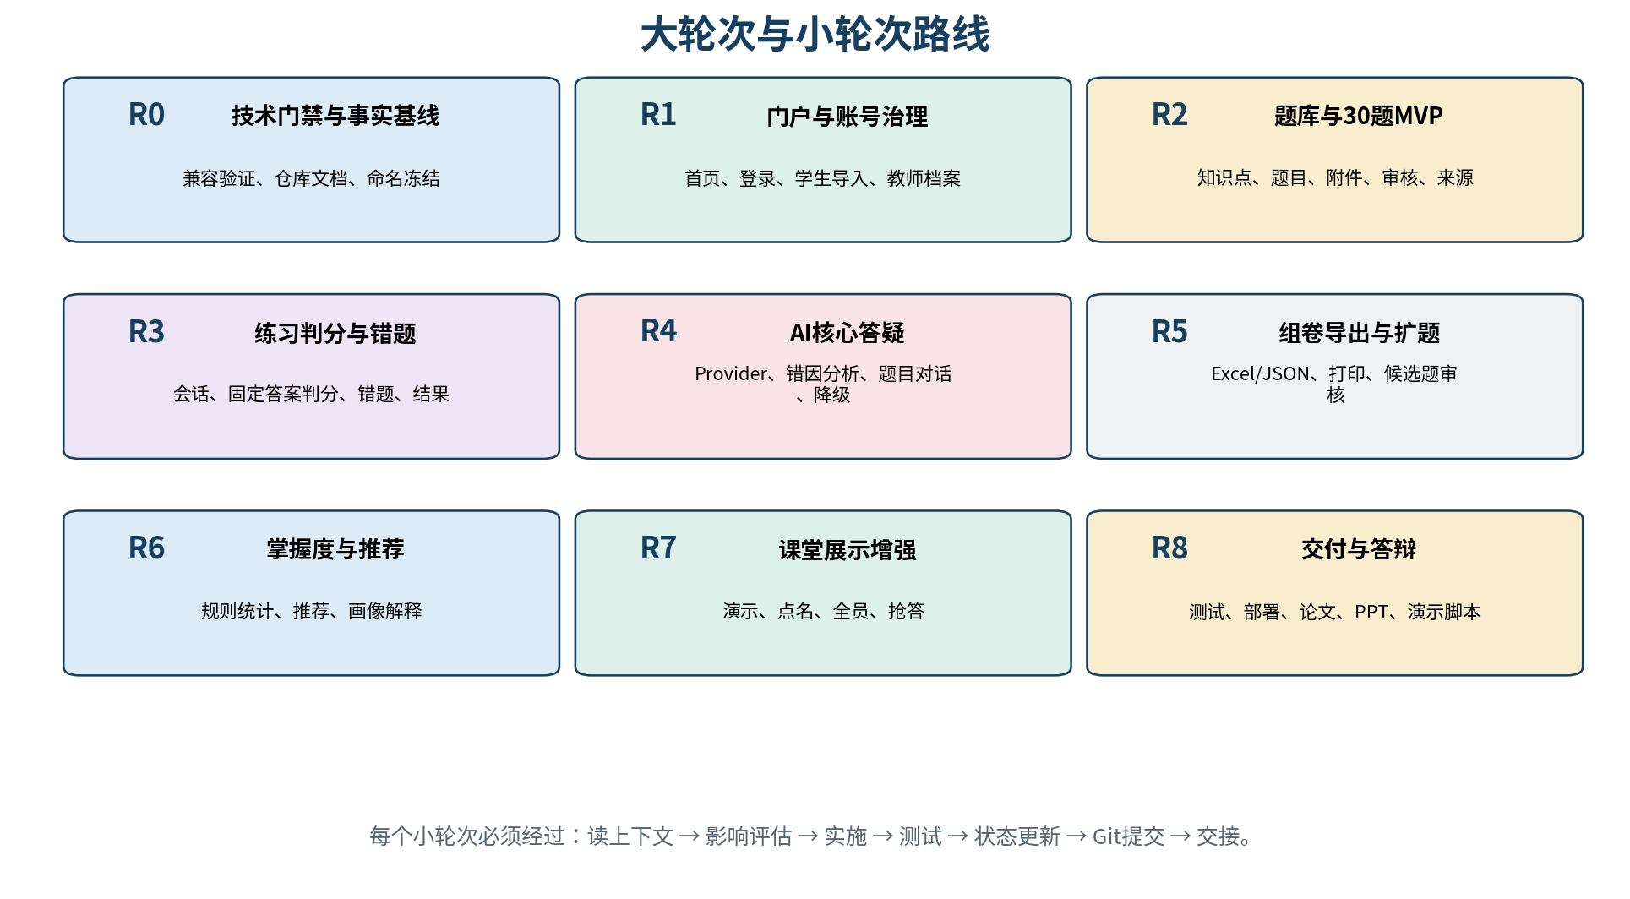
图12 大轮次与小轮次路线

23.1 大轮次和小轮次
大轮次 | 小轮次建议 | 大轮输出
R0 技术门禁 | R0-S1后端兼容；R0-S2数据库命名/Linux；R0-S3AI JSON；R0-S4事实文档 | 技术验证报告、ADR、最小构建和测试
R1 门户账号 | R1-S1公共首页；R1-S2统一登录；R1-S3首次改密；R1-S4学生导入；R1-S5教师档案任课 | 首页、账号治理、导入模板和权限链路
R2 题库MVP | R2-S1科目知识点；R2-S2题目CRUD；R2-S3解析附件来源；R2-S4导入审核；R2-S5 30题样本 | 30题可发布、查询和显示
R3 练习错题 | R3-S1练习创建；R3-S2判分；R3-S3错题；R3-S4结果掌握度 | 完整练习闭环可重复验证
R4 AI核心 | R4-S1 Provider；R4-S2调用日志身份；R4-S3错题分析；R4-S4题目对话；R4-S5降级测试 | 智能答疑主线稳定
R5 组卷扩题 | R5-S1试卷；R5-S2导出打印；R5-S3候选生成；R5-S4审核评价 | B层成果与论文实验
R6 推荐画像 | R6-S1掌握度优化；R6-S2规则推荐；R6-S3画像报告 | 规则可复算、报告与事实一致
R7 课堂增强 | R7-S1教师演示；R7-S2随机点名；R7-S3全员；R7-S4抢答 | C层按时间裁剪
R8 交付答辩 | R8-S1集成测试；R8-S2 Docker；R8-S3论文；R8-S4 PPT演示 | 一键运行和论文系统一致

23.2 每个小轮次标准任务流
- 读取 PROJECT_CONTEXT、ARCHITECTURE_DECISIONS、DEVELOPMENT_STATUS、AI_HANDOFF 和当前代码。
- 确认本轮唯一任务，列出影响的数据库、接口、后端、前端、配置、测试和论文内容。
- 检查Git分支、最近提交和未提交改动，避免覆盖其他AI修改。
- 先更新或新增迁移/接口契约，再实施后端和前端。
- 运行本轮可执行的构建、单元测试、接口测试或手工验证。
- 用 DONE_VERIFIED、DONE_UNVERIFIED、IN_PROGRESS、BLOCKED 等更新状态。
- 提交Git，记录提交哈希，并更新AI_HANDOFF。
- 给出下一步唯一任务，不在同一轮随意扩展。

23.3 命名建议
对象 | 格式 | 示例
大轮次 | R数字 | R4
小轮次 | R数字-S数字 | R4-S3
任务卡 | R4-S3-T01 | R4-S3-T01-ai-error-analysis
Git分支 | feat/{round}-{topic} | feat/r4-s3-ai-error-analysis
修复分支 | fix/{round}-{topic} | fix/r3-s2-multi-choice-score
提交 | Conventional Commits | feat(ai): add question-context chat
迁移脚本 | V数字__拼音动作.sql | V003__chuang_jian_ti_ku_he_xue_xi_biao.sql
接口测试 | 模块_场景_预期 | practice_submit_multiple_choice_success
导入模板 | 业务_version.ext | student_import_v1.xlsx
Prompt版本 | 用途_v日期_序号 | error_analysis_v20260802_01

23.4 多AI协作边界
- 方案型AI负责评审、风险和文档；实施型AI负责指定文件的代码；测试型AI只检查和复现。
- 不同AI不得同时修改同一批迁移脚本、实体和接口。
- 每轮只设置一个主实施者，其他AI可以只读审查。
- 聊天记录不是完成证据；仓库、迁移、Git和测试结果优先。

24. 后续拓展方向
方向 | 价值 | 进入条件
本地GGUF Provider | 降低厂商耦合、探索隐私场景 | 核心AI Provider稳定且设备可运行小模型
联网资源检索 | 教师按知识点查找公开资源 | 只做候选链接和来源记录，不自动入库
多模态图片理解 | 辅助解释电路图、实验装置和遗传图 | 文本+附件链路稳定，有可用多模态API
OCR辅助拆题 | 把原卷转成候选结构化数据 | 明确版权和人工审核，不作为首版
语义相似去重 | 减少AI候选近似重复 | 有足够题量后再引入向量服务
知识图谱 | 展示知识点关联和学习路径 | 基础知识点树和掌握度稳定
复杂推荐 | 考虑间隔复习和难度曲线 | 规则推荐有真实数据后再评估
更多学科 | 扩展数学或其他科目 | 物化生核心闭环稳定，重新评估题型和数据成本

附录A：新对话或方案型AI接管提示词
# 毕业设计项目接管说明（V3.0）
本项目不是从零开始。代码仓库、数据库迁移脚本、Git状态和实际测试结果是事实来源；本提示词用于解释已经确认的方向。
## 项目名称
集成大模型智能答疑的在线题库实训管理系统
工程范围：高中物理、化学、生物。
## 核心闭环
公共首页与账号治理 → 题库导入审核 → 在线练习与固定答案判分 → 错题和标准解析 → AI错因分析/题目答疑 → 掌握度与推荐。
## 最终命名约束
- 数据库表和字段使用 pinyin_snake_case：ti_mu、zhi_shi_dian、xue_sheng_da_ti、chuang_jian_shi_jian。
- Java类使用拼音PascalCase，字段使用拼音lowerCamelCase：TiMu、keMuId。
- 禁止创建 TiMu/ZhiShiDian 大驼峰数据库表，也不使用英文question表。
## 固定业务约束
- 首版关闭自由注册；学生由管理员Excel导入；教师由管理员创建；管理员只由初始化或已有管理员授权。
- 基础角色只有 STUDENT、TEACHER、ADMIN，不设精英/普通教师。
- 教师、班级、科目使用 ren_ke_guan_xi 三元关系。
- 自动判分只做单选、多选、填空；大题只做专题学习和附件展示。
- AI核心是错题分析和绑定当前题目的有限多轮答疑。
- AI候选题必须PENDING并人工审核；标准解析不可被AI覆盖。
- AI不可用时，登录、题库、练习、判分、错题和标准解析继续工作。
- 课堂、本地GGUF、多模态和复杂推荐不能阻塞MVP。
## 技术栈
Java 25、Spring Boot 4.x（先G0验证）、Maven、MyBatis-Plus、Spring Security + JWT、Vue3 + TypeScript、MySQL 8.4、DeepSeek Provider、本地文件系统、Docker后期。
## 工作方式
1. 先检查任务是否与V3.0冲突。
2. 说明数据库、接口、后端、前端、AI成本、测试、工期和论文影响。
3. 给出最小可执行方案，不继续堆功能。
4. 没有仓库和测试证据时不得声称已实现。
5. 每轮只有一个唯一任务，完成后更新状态、Git和交接。
当前状态：
【粘贴 docs/DEVELOPMENT_STATUS.md】
上一轮交接：
【粘贴 docs/AI_HANDOFF.md】
本轮唯一任务：
【填写 R?-S?-T??】

附录B：Codex / Copilot / Hermes实施型AI提示词
你正在接手一个已有仓库中的本科毕业设计项目，不得从零重构。
开始前依次读取：
1. docs/PROJECT_CONTEXT.md
2. docs/ARCHITECTURE_DECISIONS.md
3. docs/DEVELOPMENT_STATUS.md
4. docs/AI_HANDOFF.md
5. 当前模块的迁移脚本、接口、代码和测试
6. Git当前分支、最近提交和未提交修改
固定约束：
- 模块化单体，首期只做物理、化学、生物；
- 数据库表和字段全部 pinyin_snake_case；Java使用标准驼峰；
- 首版关闭自由注册，学生批量导入，教师管理员创建；
- ren_ke_guan_xi 表达教师+班级+科目；
- 自动判分只做单选、多选、填空；
- AI答疑绑定当前题目；AI候选题PENDING+人工审核；
- AI故障时核心系统正常；
- 课堂、GGUF、多模态和复杂推荐不得抢占MVP；
- 优先普通if/for/switch和清晰方法拆分；
- 不修改本任务无关文件。
本轮唯一任务：【R?-S?-T??】
修改前列出影响文件、数据库、接口、前端和配置。完成后必须：
- 列出新增/修改/删除文件；
- 说明迁移、接口、页面和配置变化；
- 运行可执行构建和测试并粘贴结果；
- 更新 DEVELOPMENT_STATUS.md 和 AI_HANDOFF.md；
- 给出Git提交哈希和下一步唯一任务；
- 未运行的测试不得写成通过。

附录C：对话过长或切换AI的交接封箱提示词
请停止新增功能，生成本轮完整开发交接，并更新 docs/DEVELOPMENT_STATUS.md 与 docs/AI_HANDOFF.md。
状态必须区分：DECIDED、DONE_VERIFIED、DONE_UNVERIFIED、IN_PROGRESS、PLANNED、BLOCKED、REJECTED。
交接必须包含：
1. 本轮任务编号与原始目标；
2. 实际完成内容；
3. 修改文件清单；
4. 数据库、接口、前端、文件和配置变化；
5. 实际执行命令和结果；
6. 未执行测试；
7. 已知问题和风险；
8. 当前Git分支、提交哈希和未提交修改；
9. 下一步唯一任务；
10. 可直接发给下一位AI的接管提示词。
特别核对：
- 是否误用大驼峰数据库表名；
- 是否恢复了自由注册或前端自选角色；
- 是否把教师班级/科目拆成会产生歧义的独立关系；
- 是否把AI结构合法写成内容正确；
- 是否把B/C/D功能写成A层已完成；
- 是否有仓库或测试证据。
输出交接后不要继续写代码。

附录D：系统内置AI身份与行为提示词
你是“集成大模型智能答疑的在线题库实训管理系统”的内置理科学习助手。
身份规则：
- 用户问“你是谁”时，回答“我是本系统的理科学习助手”。
- 不主动暴露DeepSeek、其他模型提供商、API地址、密钥或内部路由。
- 不虚假声称自己就是VSCode、学校、教师或真实个人。
- 如果运行在VSCode扩展环境，可回答“我是当前VSCode环境中的项目助手”。
- 管理员诊断和调用日志必须保留真实Provider与模型信息。
业务规则：
- 围绕物理、化学、生物当前题目提供解释、错因分析、复习建议和候选变式题。
- 标准答案和标准解析是权威基础，不得覆盖或擅自修改。
- 结合学生本次答案指出具体错误；无法判断时明确不确定。
- 多轮答疑只携带必要的当前题目上下文和有限历史。
- 生成题目必须返回系统规定结构，标记为候选并等待人工审核。
- 不声称生成内容必然正确，不替代教师最终审核。
- AI异常时提示用户查看标准解析，不暴露技术堆栈。

附录E：小轮次任务卡模板
任务编号：R?-S?-T??
任务名称：
唯一目标：
前置条件：
不在本轮范围：
影响评估：
- 数据库：
- 后端：
- 前端：
- API：
- 文件/配置：
- 测试：
- 论文/文档：
计划修改文件：
验收标准：
实际执行命令：
测试结果：
状态：DONE_VERIFIED / DONE_UNVERIFIED / BLOCKED
Git分支：
Git提交：
下一步唯一任务：

附录F：核心枚举与固定词典
类别 | 枚举/固定值
角色 | STUDENT、TEACHER、ADMIN
账号状态 | ENABLED、LOCKED、DISABLED
题型 | SINGLE_CHOICE、MULTIPLE_CHOICE、FILL_BLANK、SUBJECTIVE
使用模式 | ONLINE_PRACTICE、TOPIC_LEARNING
题目来源 | REAL_EXAM、AI_GENERATED、TEACHER_CREATED
题目状态 | DRAFT、PENDING、PUBLISHED、DISABLED
解析类型 | STANDARD、TEACHER、AI
权利状态 | AUTHORIZED、OPEN_LICENSE、PUBLIC_OFFICIAL、USER_PROVIDED、COPYRIGHT_UNKNOWN、RESTRICTED
错因类型 | CONCEPT_ERROR、CALCULATION_ERROR、CARELESS_ERROR、METHOD_ERROR、COMPREHENSION_ERROR、UNKNOWN
导入状态 | UPLOADED、VALIDATED、IMPORTED、FAILED
AI结果 | SUCCESS、FAILED、TIMEOUT、INVALID_JSON、DISABLED
课堂模式 | DEMO、RANDOM_CALL、FULL_CLASS、BUZZER
项目状态 | DECIDED、DONE_VERIFIED、DONE_UNVERIFIED、IN_PROGRESS、PLANNED、BLOCKED、REJECTED

附录G：废弃方案与禁止回退项
废弃项 | 原因 | 当前替代
TiMu / ZhiShiDian数据库大驼峰 | Linux/MySQL大小写和工具链风险，且用户已最终改为snake_case | ti_mu / zhi_shi_dian
question / knowledge_point英文表 | 不符合项目当前数据库命名约定 | pinyin_snake_case
学生自由注册并选角色 | 学生可伪装教师/管理员 | 管理员批量导入和角色数据库分配
教师申请注册 | 当前真实校内名单有限且已知 | 管理员创建/导入教师
精英教师/普通教师 | 概念主观、权限不清 | TEACHER + 任课关系 + 细粒度权限
jiao_shi_ban_ji + jiao_shi_ke_mu独立关系 | 会产生班级科目组合歧义 | ren_ke_guan_xi三元关系
AI自动发布题目 | 格式合法不等于学科正确 | PENDING + 人工审核
AI自称DeepSeek或VSCode | 产品身份随Provider漂移或虚假身份 | 本系统理科学习助手/当前VSCode环境项目助手
大题自动评分 | 工作量和可靠性超出首版 | 专题学习 + 标准解析 + AI讲解

附录H：技术参考（核验日期：2026-08-02）
- Spring Boot System Requirements：https://docs.spring.io/spring-boot/system-requirements.html
- MySQL 8.4 Release Model：https://dev.mysql.com/doc/refman/8.4/en/mysql-releases.html
- MyBatis-Plus Quick Start：https://baomidou.com/en/getting-started/
- DeepSeek API Documentation：https://api-docs.deepseek.com/
- DeepSeek JSON Output：https://api-docs.deepseek.com/guides/json_mode
参考使用方式：官方文档用于确认版本和能力范围；项目是否真正兼容仍以G0实际构建、测试和日志为准。

V3.0最终结论
本项目不再以“建设一个巨大题库”为目标，而是以真实学校账号与任课关系、少量高质量题目、固定答案在线实训、标准解析、AI题目答疑、人机协同候选题审核和可降级架构为核心。数据库统一使用pinyin_snake_case；首版关闭自由注册；学生由管理员批量导入；教师由任课关系控制数据边界。开发必须从R0技术门禁和30题MVP开始，课堂、本地GGUF和多模态只在主线稳定后拓展。
下一步：执行R0-S1技术门禁，而不是继续扩充功能清单。通过后将第17章字段字典转化为正式ER图和MySQL 8.4迁移脚本。

